Unity’s Pac-Man

1 Introduzione 3

1.1 Informazioni sul progetto 3

1.2 Abstract 3

1.3 Scopo 3

2 Analisi 4

2.1 Analisi del dominio 4

2.2 Analisi e specifica dei requisiti 4

2.3 Use case 8

2.4 Pianificazione 9

2.5 Analisi dei mezzi 10

2.5.1 Software 10

2.5.2 Hardware 10

3 Progettazione 11

3.1 Design dell’architettura del sistema 11

3.2 Design delle interfacce 12

3.2.1 Interfaccia pagina home 12

Bottoni per iniziare la partita, andare alla pagina delle opzioni od uscire dal gioco. 12

3.2.2 Interfaccia pagina Opzioni 12

3.2.3 Interfaccia pagina di gioco 13

3.3 Design procedurale 14

3.3.1 Iniziale 14

3.3.2 Finale 16

4 Implementazione 18

4.1 Scripts 18

4.1.1 Grid Manager 18

4.1.2 Pac-Man Manager 23

4.1.3 Enemy Manager 26

4.1.4 Pill Manager 26

4.1.5 Game Mode Manager 27

4.1.6 Settings Manager 30

4.1.7 Menu Manager 35

4.2 Unity Engine 37

4.2.1 Scene Manager (Luca) 37

4.2.2 Preferences (Michael) 37

4.2.3 Animation (Michael) 37

4.2.4 Prefab 37

4.2.5 In-Game GUI (Luca) 37

4.2.6 Build 37

5 Test 38

5.1 Protocollo di test 38

5.2 Risultati test 45

5.3 Mancanze/limitazioni conosciute 48

6 Consuntivo 49

7 Conclusioni 50

7.1 Sviluppi futuri 50

7.2 Considerazioni personali 50

8 Glossario 50

9 Bibliografia 51

9.1 Sitografia 51

# Introduzione

## Informazioni sul progetto

Allievi: Michael Dobeson, Luca Fumasoli

Classe: I3AC

Docente responsabile: Guido Montalbetti

Data inizio: 09.09.2022

Data fine: 23.12.2022

## Abstract

*Pac-Man is a well-known videogame which has stood the test of time and cemented itself has a classic.*

*In this game the player has to control Pac-Man in a maze that has a pill on every cell and the players goal is to eat all the pills. In the meantime, there are 4 ghosts following the player and if they catch you, you lose a life. If the player loses al his lives the game is over.*

*There are also super-pills in the maze which make Pac-Man invincible and capable of eating the ghosts.*

*In our variation of Pac-Man there is only one ghost and the maze is randomly generated each game.*

## Scopo

Lo scopo di questo progetto è di avere una variazione di Pac-Man con 1 fantasma e dei labirinti randomizzati per continuare a rendere le partite diverse ed eliminare la familiarità che il giocatore potrebbe avere con la mappa forzandolo ad improvvisare ogni partita.

# Analisi

## Analisi del dominio

Il gioco dovrebbe essere il più semplice possibile da utilizzare dall’utente, esattamente come il gioco originale. Gli utenti dovrebbero essere già familiari con il gioco originale e giocando alla nostra versione dovrebbero capire velocemente come funziona.

## Analisi e specifica dei requisiti

Priorità 2 = opzionale

|  |  |
| --- | --- |
| **ID: REQ-01** | |
| **Nome** | Generazione Mappa |
| **Priorità** | 1 |
| **Versione** | 1.0 |
| **Note** | Si deve usare l'algoritmo Manhattan Mapper per generare una mappa. |
| **Sotto requisiti** | |
| **001** | Conoscenza base di Unity. |

|  |  |
| --- | --- |
| **ID: REQ-02** | |
| **Nome** | Movimento Pac-Man |
| **Priorità** | 1 |
| **Versione** | 1.0 |
| **Note** | Il giocatore può usare la tastiera per muoversi dentro la mappa. |
| **Sotto requisiti** | |
| **001** | Una matrice su cui può muoversi. |

|  |  |
| --- | --- |
| **ID: REQ-03** | |
| **Nome** | Piazzamento Pillole |
| **Priorità** | 1 |
| **Versione** | 1.0 |
| **Note** | Vengono piazzate le pillole e Super-Pillole, che aumentano il punteggio, in modo casuale dentro la mappa. |
| **Sotto requisiti** | |
| **001** | Una matrice su cui piazzarle. |
| **ID: REQ-04** | |
| **Nome** | AI Fantasma |
| **Priorità** | 1 |
| **Versione** | 1.0 |
| **Note** | Usando l'algoritmo Manhattan Mapper l'AI viene piazzato sulla mappa per inseguire il giocatore. |
| **Sotto requisiti** | |
| **001** | Una matrice su cui può muoversi. |
| **002** | La posizione del giocatore. |

|  |  |
| --- | --- |
| **ID: REQ-05** | |
| **Nome** | Super-Pillole |
| **Priorità** | 1 |
| **Versione** | 1.0 |
| **Note** | Quando Pac-Man consuma una Super-Pillola il fantasma scappa (Manhattan inverso) e se viene raggiunto inizia a fuggire più velocemente per un tempo parametrizzabile per poi rinascere e ritornare ad inseguire Pac-Man. |
| **Sotto requisiti** | |
| **001** | Le pillole sono piazzate. |
| **002** | Il giocatore riesce a consumarle. |
| **003** | Un'AI che segue il giocatore. |

|  |  |
| --- | --- |
| **ID: REQ-06** | |
| **Nome** | Grafica |
| **Priorità** | 1 |
| **Versione** | 1.0 |
| **Note** | Un'interfaccia con i bottoni per cominciare, uscire e ricominciare. Dettagli del gioco come le vite, il punteggio e l'Highscore che viene salvato in una variabile globale. |
| **Sotto requisiti** | |
| **001** | Le pillole sono piazzate. |
| **002** | Il giocatore riesce a consumarle. |
| **003** | Un'AI che segue il giocatore. |

|  |  |
| --- | --- |
| **ID: REQ-07** | |
| **Nome** | Vittoria/Perdita/Ricomincia |
| **Priorità** | 1 |
| **Versione** | 1.0 |
| **Note** | I diversi casi in cui una nuova mappa viene generata ed i personaggi vengono ripristinati:   * Quando tutte le pillole e Super-Pillole sono consumate (Vittoria). * Quando perdi tutte le tue vite per colpa del fantasma che ti colpisce (Perdita). * Quando metti in pausa il gioco e clicchi ricomincia. |
| **Sotto requisiti** | |
| **001** | Le pillole sono piazzate. |
| **002** | Il giocatore riesce a consumarle. |
| **003** | Un'AI che segue il giocatore. |
| **004** | Pulsanti per ricominciare la partita. |

|  |  |
| --- | --- |
| **ID: REQ-08** | |
| **Nome** | Variabili del Gioco |
| **Priorità** | 2 |
| **Versione** | 1.0 |
| **Note** | Prima di iniziare la partita, si potrà modificare delle variabili di gioco (Vite, tempo Super-Pillole, grandezza delle mappe, velocità del fantasma, ecc..). |
| **Sotto requisiti** | |
| **001** | Il gioco finito e funzionante. |

|  |  |
| --- | --- |
| **ID: REQ-09** | |
| **Nome** | Difficoltà |
| **Priorità** | 2 |
| **Versione** | 1.0 |
| **Note** | Si potrà scegliere il livello di difficoltà prima di iniziare la partita. |
| **Sotto requisiti** | |
| **001** | Il gioco finito e funzionante. |
| **002** | Si può cambiare le variabili del gioco facilmente. |

|  |  |
| --- | --- |
| **ID: REQ-10** | |
| **Nome** | Gaming controller |
| **Priorità** | 3 |
| **Versione** | 1.0 |
| **Note** | Si potrà navigare il menu e giocare al gioco usando solo il controller. |
| **Sotto requisiti** | |
| **001** | Il gioco finito e funzionante. |
| **002** | Il menu finito e funzionante. |

## Use case

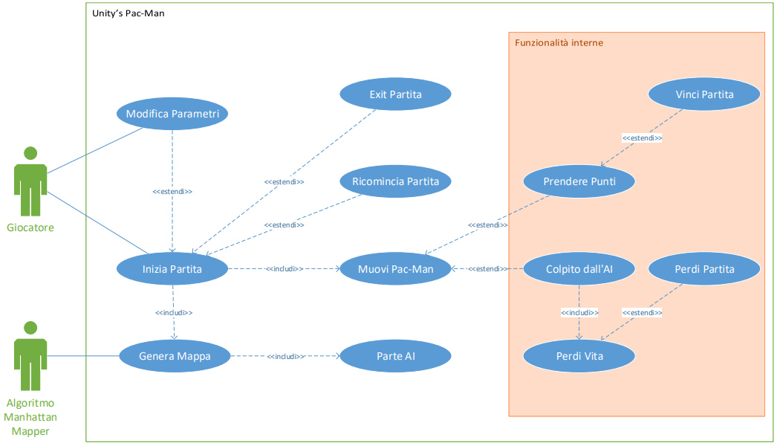

Figura 1 - Use Case

Ci sono 2 tipi di utente:

1. **Giocatore:** Il giocatore può modificare i parametri del gioco a suo piacimento prima di iniziare la partita. Poi quando avvia la partita muove il Pac-Man per il labirinto. Mangiando le pillole nel labirinto guadagna punti, se li mangia tutti vince la partita. Se viene colpito dal fantasma perde una vita e alla perdita di tutte le sue vite perde la partita.  
   Può anche mettere in pausa la partita e ricominciarla o uscire.
2. **Algoritmo Manhattan Mapper:** Si occupa di generare la mappa randomica e muovere l’AI, usando l’algoritmo trova la strada più corta per arrivare al giocatore e la segue, se invece il giocatore ha consumato una super-pillola trova la strada più efficace per scappare dal giocatore.

## Pianificazione

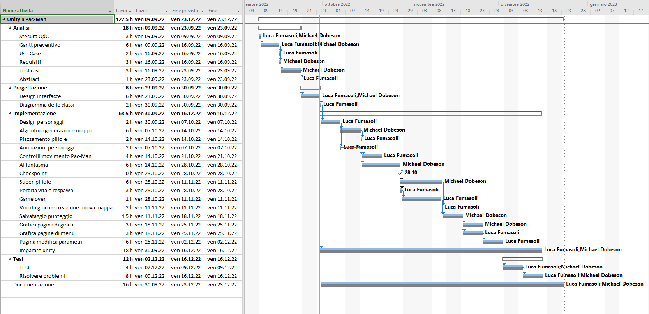

Figura 2 - Gantt

## Analisi dei mezzi

### Software

I software che abbiamo usato sono:

* Microsoft Office Professional Plus 2019
* Microsoft Word: per fare la documentazione
* Microsoft Visio: per fare lo schema del sito e dei database
* Microsoft Project: per fare il diagramma di Gantt
* PlantUML: Per fare il diagramma di flusso e di classi
* Paint versione 10.0: per il design delle interfacce
* Unity 2022.1.1f1

### Hardware

Come hardware abbiamo usato i computer scolastici:

* Processore Intel Core i7-9700 CPU @ 3.00GHz
* RAM: 32GB
* Scheda video: Intel(R) UHD Graphics 630

# Progettazione

## Design dell’architettura del sistema

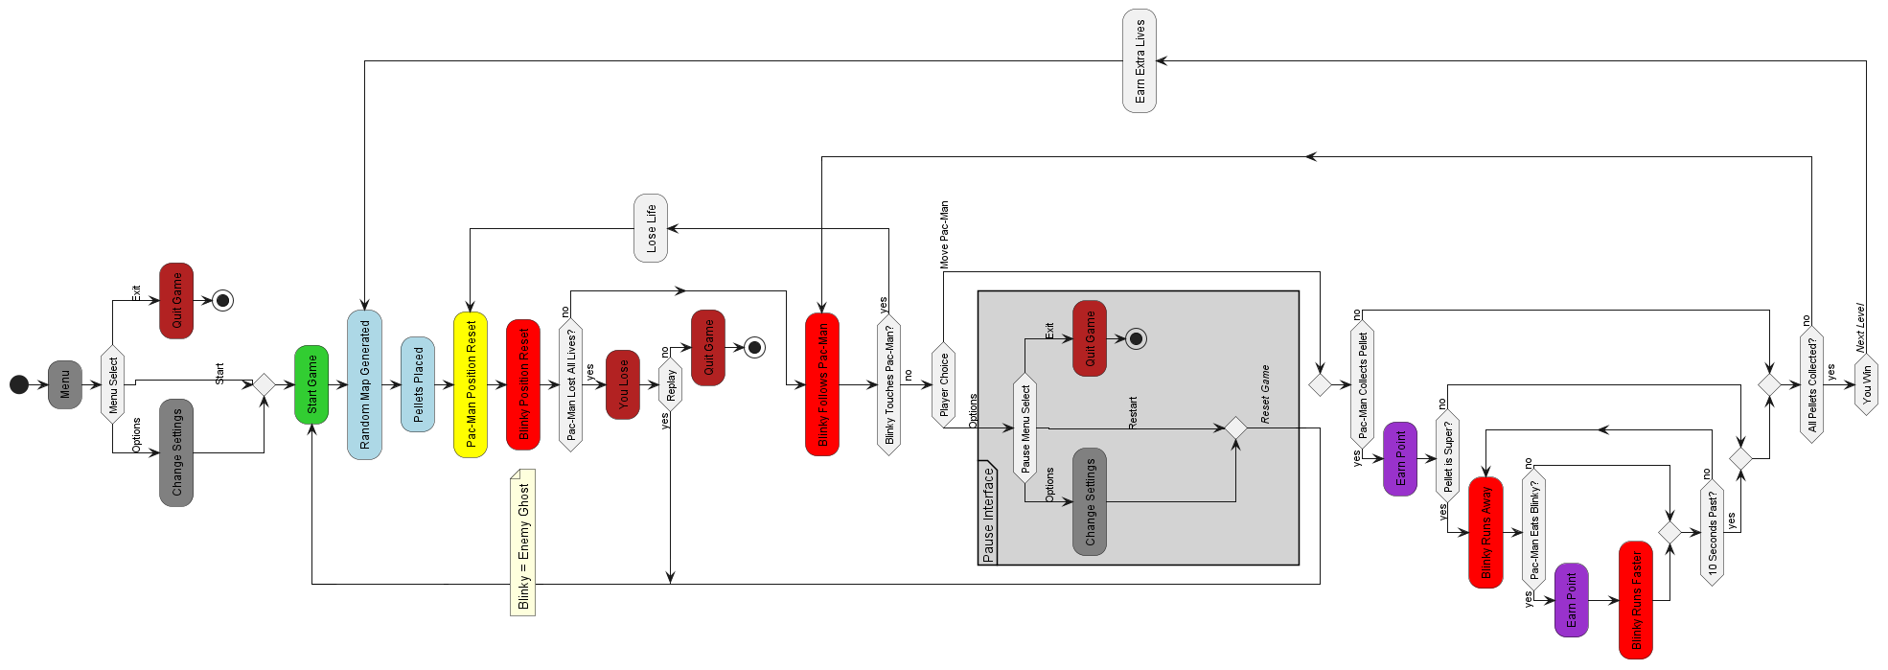

Figura 3 - Design dell'architettura del sistema

## Design delle interfacce

### Interfaccia pagina home

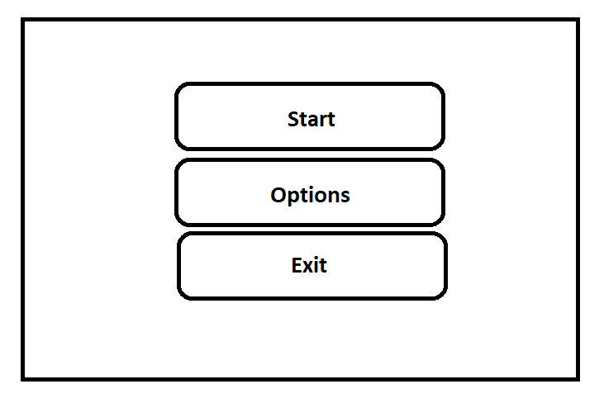

Figura 4 – Pagina di home

## Bottoni per iniziare la partita, andare alla pagina delle opzioni od uscire dal gioco.

### Interfaccia pagina Opzioni

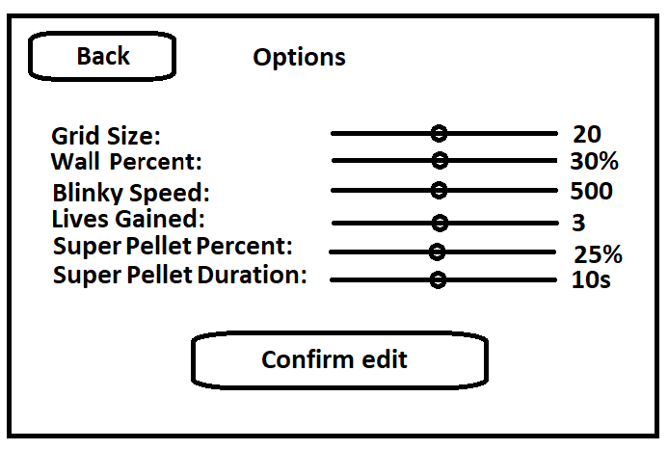

Figura 5 - Pagina settaggi

Pagina opzioni in cui si possono modificare le variabili di gioco.

### Interfaccia pagina di gioco

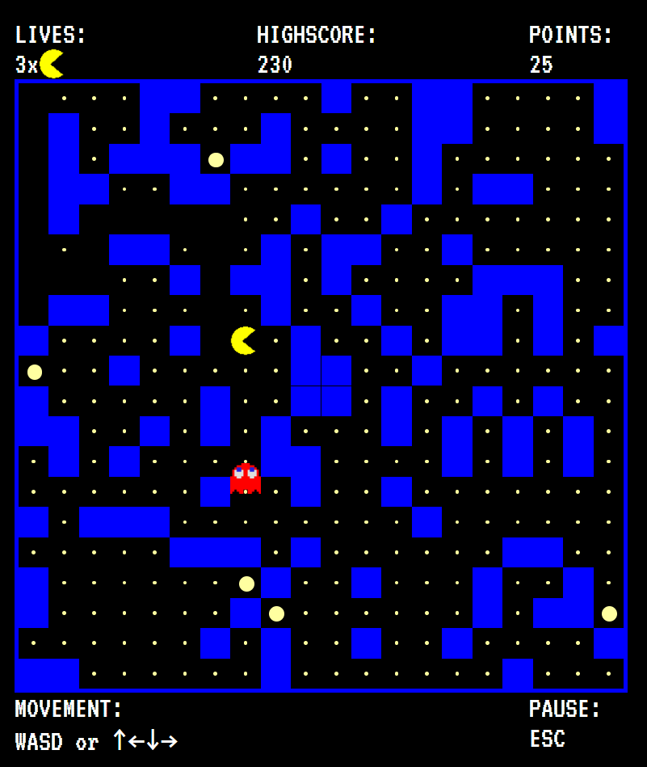

Figura 6 - Interfaccia pagina di gioco

Pagina di gioco con il labirinto ed il personaggio da muovere in centro ed i comandi sotto.  
In cima alla pagina a sinistra ci sono il numero di vite rimaste, in centro c’è il miglior punteggio ottenuto, ed ha destra il punteggio corrente della partita.

## Design procedurale

### Iniziale

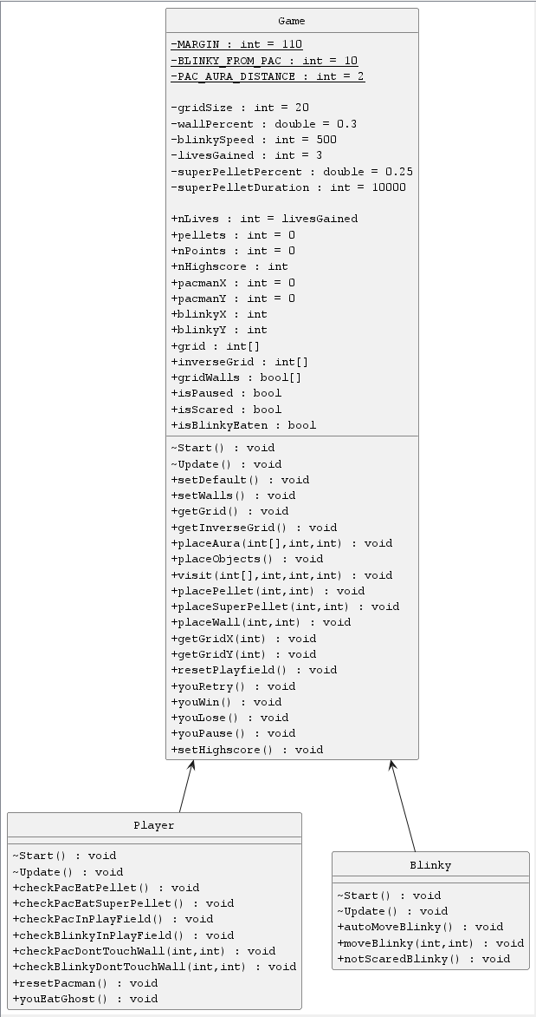

Figura 7 - Diagramma delle classi

Ci sono 3 classi:

1. **Game:** Contiene tutti i parametri modificabili del gioco e decrementa le vite quando il giocatore viene preso.  
   Genera il labirinto e ci inserisce dentro le pillole e super-pillole ed incrementa il punteggio.  
   Resetta i personaggi quando il giocatore od il fantasma viene preso.  
   Gestisce il menu di pausa permettendo al giocatore di uscire o resettare la partita.  
   Controlla che il giocatore vinca, e quindi genera una nuova mappa aumentando vite e punteggio, o perde la partita e quindi manda il giocatore alla pagina di game over.
2. **Player:** Ha dentro i metodi per far mangiare le pillole e le super pillole dal giocatore ed i metodi per controllare che i personaggi rimangano dentro il labirinto quando si muovono.
3. **Blinky:** Ha dentro i metodi per muovere il fantasma AI per il labirinto verso il giocatore o farlo scappare dal giocatore a dipendenza del valore di un booleano.

### Finale

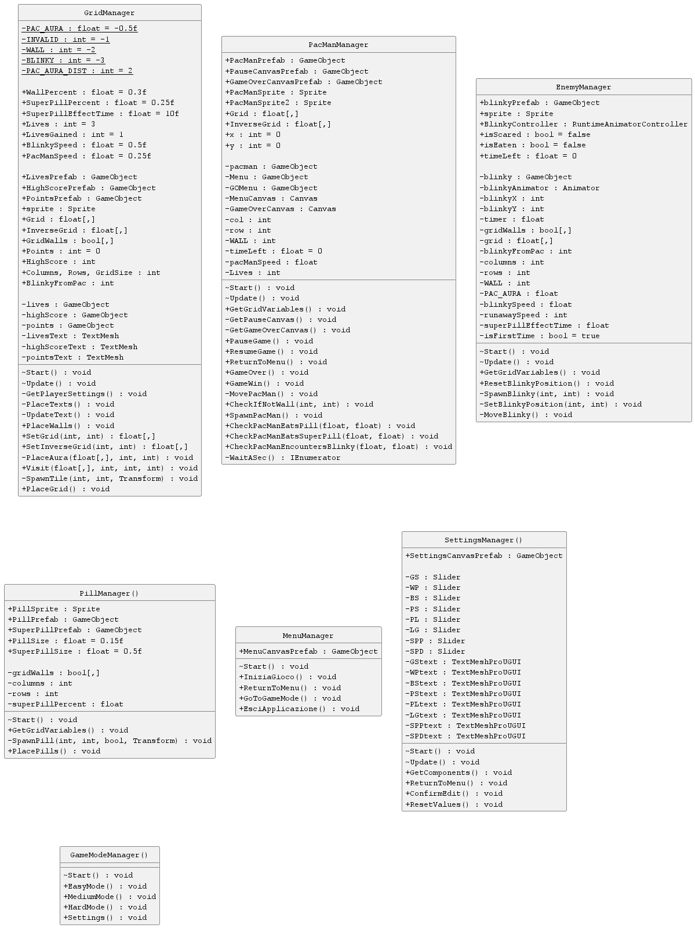

Figura 8 - Diagramma delle classi finale

Nel diagramma finale ci sono molte più classi:

1. **Game:** Contiene tutti i parametri modificabili del gioco e decrementa le vite quando il giocatore viene preso.  
   Genera il labirinto e ci inserisce dentro le pillole e super-pillole ed incrementa il punteggio.  
   Resetta i personaggi quando il giocatore od il fantasma viene preso.  
   Gestisce il menu di pausa permettendo al giocatore di uscire o resettare la partita.  
   Controlla che il giocatore vinca, e quindi genera una nuova mappa aumentando vite e punteggio, o perde la partita e quindi manda il giocatore alla pagina di game over.
2. **Player:** Ha dentro i metodi per far mangiare le pillole e le super pillole dal giocatore ed i metodi per controllare che i personaggi rimangano dentro il labirinto quando si muovono.
3. **Blinky:** Ha dentro i metodi per muovere il fantasma AI per il labirinto verso il giocatore o farlo scappare dal giocatore a dipendenza del valore di un booleano.

ADD TO IMPLEMENTATION

# Implementazione

## Scripts

### Grid Manager

La classe *GridManager* è la classe più importante per il gioco perché gestisce praticamente tutto e poi le altre classi dipendono su *GridManager* per il loro funzionamento.

#### Variabile Costanti

public const float PAC_AURA **=** **-**0.5f**;**

public const int INVALID **=** **-**1**;**

public const int WALL **=** **-**2**;**

public const int BLINKY **=** **-**3**;**

public const int PAC_AURA_DIST **=** 2**;**

Queste costanti sono create per specificare i valori diversi per l’algoritmo *Manhattan* *Distance* ogni volta che attraversa il *Grid[1]*.

#### Game Setting Variables

**[**HideInInspector**]**

public float WallPercent **=** 0.3f**;**

**[**HideInInspector**]**

public float SuperPillPercent **=** 0.25f**;**

**[**HideInInspector**]**

public float SuperPillEffectTime **=** 10f**;**

**[**HideInInspector**]**

public int Lives **=** 3**;**

**[**HideInInspector**]**

public int LivesGained **=** 1**;**

**[**HideInInspector**]**

public float BlinkySpeed **=** 0.5f**;**

**[**HideInInspector**]**

public float PacManSpeed **=** 0.25f**;**

Queste sono le variabili che il giocatore potrà modificare nel *Game Settings* e che cambiano leggermente la modalità di gioco.

#### Variabili Pubbliche

public GameObject LivesPrefab**;**

public GameObject HighScorePrefab**;**

public GameObject PointsPrefab**;**

public Sprite sprite**;**

public float**[,]** Grid**;**

public float**[,]** InverseGrid**;**

public bool**[,]** GridWalls**;**

**[**HideInInspector**]**

public int Points **=** 0**;**

**[**HideInInspector**]**

public int HighScore**;**

**[**HideInInspector**]**

public int Columns**,** Rows**,** GridSize**;**

**[**HideInInspector**]**

public int BlinkyFromPac**;**

Queste sono le variabili che sono accessibili agli altri script.

Le variabili con *HideInInspector* e array multidimensionali non vengono mostrate però nell’interfaccia di *Unity*, mentre le altre, vengono inserite tramite l’interfaccia.

#### Variabili Private

private GameObject lives**;**

private GameObject highScore**;**

private GameObject points**;**

private TextMesh livesText**;**

private TextMesh highScoreText**;**

private TextMesh pointsText**;**

Queste variabili non sono accessibili agli altri script e il loro valore viene inserite tramite l’interfaccia di *Unity*.

#### Start()

void Start**()**

**{**

GetPlayerSettings**();**

***// Set grid***

Columns **=** Rows **=** GridSize**;**

Grid **=** new float**[**Columns**,** Rows**];**

GridWalls **=** new bool**[**Columns**,** Rows**];**

PlaceWalls**();**

PlaceGrid**();**

PlaceTexts**();**

**}**

Questo metodo viene avviato all’inizio del gioco:

1. Esegue il metodo [*GetPlayerSettings()*](#_GetPlayerSettings())*.*
2. Imposta la grandezza del *Grid,* ottenuto dal metodo precedente.
3. Esegue i metodi [*PlaceWalls*()](#_PlaceWalls()), [*PlaceGrid*()](#_PlaceGrid()) e [*PlaceTexts().*](#_PlaceTexts())

#### Update()

void Update**()**

**{**

UpdateText**();**

**}**

Il metodo *Update()* viene eseguito ad ogni *FPS* (*Frame per Second*) che poi esegue il metodo [*UpdateText()*](#_UpdateText())*.*

#### GetPlayerSettings()

private void GetPlayerSettings**()**

**{**

GridSize **=** PlayerPrefs**.**GetInt**(**"GridSize"**);**

WallPercent **=** PlayerPrefs**.**GetFloat**(**"WallPercent"**);**

BlinkySpeed **=** PlayerPrefs**.**GetFloat**(**"BlinkySpeed"**);**

PacManSpeed **=** PlayerPrefs**.**GetFloat**(**"PacManSpeed"**);**

Lives **=** PlayerPrefs**.**GetInt**(**"PlayerLives"**);**

LivesGained **=** PlayerPrefs**.**GetInt**(**"LivesGained"**);**

SuperPillPercent **=** PlayerPrefs**.**GetFloat**(**"SuperPillPercent"**);**

SuperPillEffectTime **=** PlayerPrefs**.**GetInt**(**"SuperPillDuration"**);**

BlinkyFromPac **=** GridSize **/** 2**;**

**}**

Questo metodo prende I valori da *PlayerPrefs* (i valori che non vengono cancellati alla chiusura dell’applicazione) e li assegna a delle variabili che verranno utilizzati in seguito per cambiare la modalità di gioco.

Alla fine del metodo assegno la distanza da cui il fantasma dovrà essere generato: nel mio caso ho messo meta griglia cioè almeno metà mappa. Il motivo per quale faccio questo è perché altrimenti se il fantasma potesse essere generato ovunque, potrebbe capitare che viene generato alla stessa o molto vicino alla posizione del *Pac-Man* che risulterebbe in una perdita veloce ed ingiusta.

#### PlaceTexts()

private void PlaceTexts**()**

**{**

GameObject parent **=** new GameObject**(**"Texts"**);**

lives **=** Instantiate**(**LivesPrefab**,** new Vector3**(-**10**,** 11.5f**),** Quaternion**.**identity**);**

lives**.**name **=** "Lives"**;**

lives**.**transform**.**parent **=** parent**.**transform**;**

livesText **=** lives**.**GetComponent**<**TextMesh**>();**

highScore **=** Instantiate**(**HighScorePrefab**,** new Vector3**(-**4**,** 11.5f**),** Quaternion**.**identity**);**

highScore**.**name **=** "High Score"**;**

highScore**.**transform**.**parent **=** parent**.**transform**;**

highScoreText **=** highScore**.**GetComponent**<**TextMesh**>();**

points **=** Instantiate**(**PointsPrefab**,** new Vector3**(**5**,** 11.5f**),** Quaternion**.**identity**);**

points**.**name **=** "Points"**;**

points**.**transform**.**parent **=** parent**.**transform**;**

pointsText **=** points**.**GetComponent**<**TextMesh**>();**

**}**

Il metodo *PlaceTexts(),* come dal nome, piazza dei testi, più specificamente, piazza i testi delle vite, punteggio e punteggio migliore all’avvio di una partita. Prima di tutto, crea un *GameObject,* in questo caso come una cartella, e inserisce i *Prefab* dentro questa cartella, assegnandoli anche la posizione e il nome.

#### UpdateText()

private void UpdateText**()**

**{**

livesText**.**text **=** "LIVES: " **+** Lives**.**ToString**();**

pointsText**.**text **=** "SCORE: " **+** Points**.**ToString**();**

HighScore **=** PlayerPrefs**.**GetInt**(**"HighScore"**);**

if**(**Points **>** HighScore**)**

**{**

HighScore **=** Points**;**

**}**

highScoreText**.**text **=** "HIGH SCORE: " **+** HighScore**.**ToString**();**

**}**

Questo metodo aggiorna il testo del punteggio e vite continuamente e se il punteggio migliore viene battuto, anche quello verrà aggiornato.

#### PlaceWalls()

public void PlaceWalls**()**

**{**

for **(**int i **=** 0**;** i **<** Columns**;** i**++)**

**{**

for **(**int j **=** 0**;** j **<** Rows**;** j**++)**

**{**

var rnd **=** Random**.**Range**(**0.0f**,** 1.0f**);**

if **(**rnd **<** WallPercent**)**

**{**

GridWalls**[**i**,** j**]** **=** true**;**

SetGrid**(**0**,**0**);**

for **(**int k **=** 0**;** k **<** Columns**;** k**++)**

**{**

for **(**int l **=** 0**;** l **<** Rows**;** l**++)**

**{**

if **(**Grid**[**k**,** l**]** **==** INVALID**)**

**{**

GridWalls**[**i**,** j**]** **=** false**;**

**}**

**}**

**}**

**}**

else

**{**

GridWalls**[**i**,** j**]** **=** false**;**

**}**

**}**

**}**

**}**

Il metodo *PlaceWalls()* piazza le mura sulla *Grid*, però prima di metterle fa un controllo per vedere quanto dovrebbe essere il percentuale delle mura (un valore impostato dall’utente nell’impostazioni del gioco).

#### SetGrid(int, int)

public float**[,]** SetGrid**(**int x**,** int y**)**

**{**

Grid **=** new float**[**Columns**,** Rows**];**

for **(**int i **=** 0**;** i **<** Columns**;** i**++)**

**{**

for **(**int j **=** 0**;** j **<** Rows**;** j**++)**

**{**

if **(**GridWalls**[**i**,** j**])**

**{**

Grid**[**i**,** j**]** **=** WALL**;**

**}**

else

**{**

Grid**[**i**,** j**]** **=** INVALID**;**

**}**

**}**

**}**

Visit**(**Grid**,** x**,** y**,** 0**);**

return Grid**;**

**}**

Questo metodo imposta i diversi valori (se è un muro, invalido oppure una via libera) dentro la variabile *Grid*. Questo serve perché altrimenti il fantasma, giocatore e pillole verrebbero piazzate dovunque sulla griglia di gioco.

#### SetInverseGrid()

public float**[,]** SetInverseGrid**(**int x**,** int y**)**

**{**

InverseGrid **=** new float**[**Columns**,** Rows**];**

for **(**int i **=** 0**;** i **<** Columns**;** i**++)**

**{**

for **(**int j **=** 0**;** j **<** Rows**;** j**++)**

**{**

if **(**GridWalls**[**i**,** j**])**

**{**

InverseGrid**[**i**,** j**]** **=** WALL**;**

**}**

else

**{**

InverseGrid**[**i**,** j**]** **=** INVALID**;**

**}**

**}**

**}**

var max **=** Grid**.**Cast**<**float**>().**Max**();**

for **(**int i **=** 0**;** i **<** Columns**;** i**++)**

**{**

for **(**int j **=** 0**;** j **<** Rows**;** j**++)**

**{**

if **(**Grid**[**i**,** j**]** **==** max**)**

**{**

Visit**(**InverseGrid**,** i**,** j**,** 0**);**

**}**

**}**

**}**

PlaceAura**(**InverseGrid**,** x**,** y**);**

return InverseGrid**;**

**}**

Il metodo *SetInverseGrid()* prendi i dati della *Grid* è, come dal nome, li inversa. Questo lo fa così il fantasma IA si allontana dalla posizione del giocatore, invece di avvicinarsi.

#### PlaceAura()

private void PlaceAura**(**float**[,]** tempGrid**,** int row**,** int col**)**

**{**

for **(**int i **=** row **-** PAC_AURA_DIST**;** i **<** row **+** PAC_AURA_DIST **+** 1**;** i**++)**

**{**

for **(**int j **=** col **-** PAC_AURA_DIST**;** j **<** col **+** PAC_AURA_DIST **+** 1**;** j**++)**

**{**

if **(**i **<** Columns **&&** i **>=** 0 **&&** j **<** Rows **&&** j **>=** 0 **&&** tempGrid**[**i**,**j**]** **!=** WALL**)**

**{**

tempGrid**[**i**,**j**]** **=** PAC_AURA**;**

**}**

**}**

**}**

**}**

Questo metodo serve per mettere un’aura attorno al *Pac-Man*, così il fantasma non prova a scappare verso il *Pac-Man*, se il giocatore lo blocca in un angolo.

#### Visit()

public void Visit**(**float**[,]** tempGrid**,** int col**,** int row**,** int dist**)**

**{**

if **(**row **<** Rows **&&** row **>=** 0 **&&** col **<** Columns **&&** col **>=** 0**)**

**{**

if **(**

**(**tempGrid**[**col**,** row**]** **>** dist **&&** tempGrid**[**col**,** row**]** **!=** WALL**)** **||**

tempGrid**[**col**,** row**]** **==** INVALID

**)**

**{**

tempGrid**[**col**,** row**]** **=** dist**;**

Visit**(**tempGrid**,** col**,** row **-** 1**,** dist **+** 1**);**

Visit**(**tempGrid**,** col **-** 1**,** row**,** dist **+** 1**);**

Visit**(**tempGrid**,** col**,** row **+** 1**,** dist **+** 1**);**

Visit**(**tempGrid**,** col **+** 1**,** row**,** dist **+** 1**);**

**}**

**}**

**}**

Il metodo *Visit()* è un metodo ricorsivo che usa l’algoritmo *Manhattan Distance*.

##### Manhattan Distance

Il *Manhattan Distance* un concetto [geometrico](https://it.wikipedia.org/wiki/Geometria), secondo il quale la distanza tra due punti è la somma del valore assoluto delle differenze delle loro coordinate.

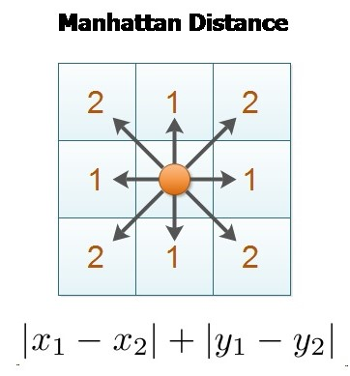

Figura 9 - Manhattan Distance

Il nome è riferito al sistema stradale tipico di luoghi come l’isola di [*Manhattan*](https://it.wikipedia.org/wiki/Manhattan), in cui gran parte delle vie di scorrimento sono ortogonali tra di loro.

Figura 10 - Manhattan Mapper

#### SpawnTile()

private void SpawnTile**(**int x**,** int y**,** Transform parent**)**

**{**

GameObject g **=** new GameObject**(**"Tile - x: " **+** x **+** ",y: " **+** y**);**

g**.**transform**.**parent **=** parent**;**

g**.**transform**.**position **=** new Vector3**(**x **-** **(**Columns **/** 2 **-** 0.5f**),** **(**Rows **/** 2 **-** 0.5f**)** **-** y**);**

var s **=** g**.**AddComponent**<**SpriteRenderer**>();**

s**.**sprite **=** sprite**;**

if **(**Grid**[**x**,** y**]** **==** WALL**)**

**{**

s**.**color **=** new Color**(**0**,** 0**,** 255**);**

**}**

else

**{**

s**.**color **=** new Color**(**0**,** 0**,** 0**);**

**}**

**}**

Questo metodo piazza un quadrato della griglia. Li piazza blu se c’è un muro e nero se è una via libera.

#### PlaceGrid()

public void PlaceGrid**()**

**{**

***// Unpause game***

Time**.**timeScale **=** 1f**;**

***// Game border***

GameObject parent **=** new GameObject**(**"Grid"**);**

parent**.**transform**.**position **=** new Vector3**(**0**,** 0**);**

parent**.**transform**.**localScale **=** new Vector3**(**Columns **+** 0.25f**,** Rows **+** 0.25f**);**

var s **=** parent**.**AddComponent**<**SpriteRenderer**>();**

s**.**sprite **=** sprite**;**

s**.**sortingOrder **=** **-**5**;**

if**(**GridSize **==** 20**)**

**{**

s**.**color **=** new Color**(**0**,** 0**,** 255**);**

**}**

else

**{**

s**.**color **=** new Color**(**0**,** 0**,** 0**);**

**}**

***// Place Tiles***

for **(**int i **=** 0**;** i **<** Columns**;** i**++)**

**{**

for **(**int j **=** 0**;** j **<** Rows**;** j**++)**

**{**

SpawnTile**(**i**,** j**,** parent**.**transform**);**

**}**

**}**

**}**

Il metodo *PlaceGrid()* richiama il metodo [*SpawnTile()*](#_SpawnTile())per ogni posizione della griglia e aggiunge un bordo attorno alla griglia, così da creare una mappa in cui si può giocare. Viene richiamato ogni volta in cui la mappa deve essere rigenerato.

### Pac-Man Manager

Lo Script *PacManManger* serve a gestire tutto ciò che riguarda il personaggio che controlla il giocatore, si occupa di fare tutti i controlli sul dove può e non può andare, consumare le pillole e gestire la vincita e la perdita del giocatore.

#### Variabili Pubbliche

public GameObject PacManPrefab**;**

public GameObject PauseCanvasPrefab**;**

public GameObject GameOverCanvasPrefab**;**

public Sprite PacManSprite**;**

public Sprite PacManSprite2**;**

public float**[,]** Grid**;**

public float**[,]** InverseGrid**;**

**[**HideInInspector**]**

public int x **=** 0**;**

**[**HideInInspector**]**

public int y **=** 0**;**

Ci sono 3 variabili pubbliche di tipo *GameObject* per il *Prefab* dell’interfaccia di gioco, di pausa e di perdita che appare a fine partita. Ci sono 2 variabili di tipo *Sprite* per la *sprite* di *Pac-Man* con la bocca chiusa ed una per *Pac-Man* con la bocca aperta.

Ci sono 2 matrici di tipo *float* per la griglia (*Grid*) e la griglia inversa (*InverseGrid*) e poi 2 interi per le coordinate di Pac-Man.

#### Variabili private

private GameObject pacman**;**

private GameObject Menu**;**

private GameObject GOMenu**;**

private Canvas MenuCanvas**;**

private Canvas GameOverCanvas**;**

private int col**;**

private int row**;**

private int WALL**;**

private float timeLeft **=** 0**;**

private float pacManSpeed**;**

private int lives**;**

private int livesGained**;**

Ci sono 3 variabili private di tipo *GameObject* per *Pac-Man*, il menu di pausa ed il game over.

Ci sono 2 *Canvas* per il menu ed il *game over*, 3 *int* per il numero di colonne, righe e mura, 2 *float* per la velocità di *Pac-Man* e 2 *int* per il numero di vite con cui si parte ed il numero di vite che si guadagna quando si vince una partita.

#### Start()

void Start**()**

**{**

GetPauseCanvas**();**

GetGameOverCanvas**();**

GetGridVariables**();**

SpawnPacMan**();**

**}**

Il metodo di start richiama i metodi per prendere le [*canvas*](#_GetPauseCanvas()), le [variabili](#_GetGridVariables()) e per [piazzare il *Pac-Man*](#_SpawnPacMan()).

#### Update()

void Update**()**

**{**

***// If the ESC key is pressed pause the game***

if **(**Input**.**GetKeyDown**(**KeyCode**.**Escape**)** **||** Input**.**GetKeyDown**(**"joystick button 9"**))**

**{**

PauseGame**();**

**}**

***// If X on joystick is pressed then unpause the game***

if **(**Input**.**GetKeyDown**(**"joystick button 1"**))**

**{**

ResumeGame**();**

**}**

***// If O on joystick is pressed then return to menu***

if **(**Input**.**GetKeyDown**(**"joystick button 2"**))**

**{**

ReturnToMenu**();**

**}**

***// Debug that allows me to win***

if **(**Input**.**GetKeyDown**(**KeyCode**.**L**)** **&&** Input**.**GetKeyDown**(**KeyCode**.**P**))**

**{**

GameWin**();**

**}**

MovePacMan**();**

**}**

Nel metodo si controlla se viene premuto “*esc*“ sulla tastiera oppure il bottone *Options* sul *controller* per mettere in pausa il gioco.

Se viene premuto “X” dal *controller* il gioco continua e premendo su “O” si torna al menu.

Infine, viene invocato il metodo [*MovePacMan()*](#_MovePacMan()) che muove *Pac-Man*.

#### GetGridVariables()

public void GetGridVariables**()**

**{**

var g **=** GetComponent**<**GridManager**>();**

col **=** g**.**Columns**;**

row **=** g**.**Rows**;**

Grid **=** g**.**Grid**;**

InverseGrid **=** g**.**InverseGrid**;**

pacManSpeed **=** g**.**PacManSpeed**;**

WALL **=** GridManager**.**WALL**;**

lives **=** g**.**Lives**;**

livesGained **=** g**.**LivesGained**;**

**}**

Il metodo prende il componente *GridManager* e poi salva dentro le variabili private i valori che gli servono.

#### GetPauseCanvas()

private void GetPauseCanvas**()**

**{**

Menu **=** Instantiate**(**PauseCanvasPrefab**,**

new Vector3**(**550**,** 259.5f**,** 10**),**

Quaternion**.**identity**);**

Menu**.**name **=** "MenuCanvas"**;**

GameObject**.**Find**(**"ResumeButton"**).**GetComponent**<**Button**>().**onClick**.**AddListener**(**ResumeGame**);**

GameObject**.**Find**(**"MenuButton"**).**GetComponent**<**Button**>().**onClick**.**AddListener**(**ReturnToMenu**);**

MenuCanvas **=** Menu**.**GetComponent**<**Canvas**>();**

MenuCanvas**.**enabled **=** false**;**

**}**

Il metodo istanzia la *prefab* della *canvas* di pausa dandogli una posizione ed il nome “MenuCanvas”.

Aggiunge i *Listener* ai bottoni per riprendere la partita e per tornare al menu.

Per fare in modo che il *canvas* non appare quando si inizia la partita viene settato il suo parametro “*enabled”* su *false*.

#### GetGameOverCanvas()

private void GetGameOverCanvas**()**

**{**

GOMenu **=** Instantiate**(**GameOverCanvasPrefab**,**

new Vector3**(**550**,** 259.5f**,** 20**),**

Quaternion**.**identity**);**

GOMenu**.**name **=** "GameOverCanvas"**;**

GameObject**.**Find**(**"GOMenuButton"**).**GetComponent**<**Button**>().**onClick**.**AddListener**(**ReturnToMenu**);**

GameOverCanvas **=** GOMenu**.**GetComponent**<**Canvas**>();**

GameOverCanvas**.**enabled **=** false**;**

**}**

Funziona allo stesso modo del metodo [*GetPauseCanvas()*](#_GetPauseCanvas()). Istanzia la *Canvas* prendendo il *prefab*.

Aggiunge i *Listener* ai bottoni e poi mette *false* il parametro “*enabled*” del *canvas* per renderlo non visibile.

#### PauseGame()

public void PauseGame**()**

**{**

if**(**Time**.**timeScale **==** 1f**)**

**{**

Time**.**timeScale **=** 0f**;**

MenuCanvas**.**enabled **=** true**;**

**}**

else

**{**

Time**.**timeScale **=** 1f**;**

MenuCanvas**.**enabled **=** false**;**

**}**

**}**

Il metodo *PauseGame()* guarda se il *timeScale* del gioco è su 1 o 0. Se è su 1 vuol dire che il gioco sta andando quindi ferma il tempo e fa apparire il *canvas* del menu mentre se è su 0 il gioco è fermo e quindi fa ripartire il tempo e toglie il *canvas* del menu.

#### ResumeGame()

public void ResumeGame**()**

**{**

Time**.**timeScale **=** 1f**;**

MenuCanvas**.**enabled **=** false**;**

**}**

Imposta il *timeScale* su 1 per riprendere il tempo e disabilita la visibilità del *Canvas* del menu.

#### ReturnToMenu()

public void ReturnToMenu**()**

**{**

Time**.**timeScale **=** 1f**;**

SceneManager**.**LoadScene**(**0**);**

**}**

Imposta il *timeSclae* su 1 in caso che si sta tornando al menu mentre il tempo è fermo e poi carica la Scena 0 usando lo [*SceneManger*](#_Scene_Manager_(Luca)).

#### GameOver()

public void GameOver**()**

**{**

Time**.**timeScale **=** 0f**;**

GameObject**.**Find**(**"GOScore"**).**GetComponent**<**TextMeshProUGUI**>().**text **=** "Score: " **+** GetComponent**<**GridManager**>().**Points**.**ToString**();**

GameObject**.**Find**(**"GOHighScore"**).**GetComponent**<**TextMeshProUGUI**>().**text **=** "HighScore: " **+** GetComponent**<**GridManager**>().**HighScore**.**ToString**();**

PlayerPrefs**.**SetInt**(**"HighScore"**,** GetComponent**<**GridManager**>().**HighScore**);**

GameOverCanvas**.**enabled **=** true**;**

**}**

Blocca il tempo e poi aggiorna il proprio punteggio ed il punteggio massimo sulla schermata di *GameOver* prima di riabilitarla.

#### GameWin()

public void GameWin**()**

**{**

Destroy**(**GameObject**.**Find**(**"Grid"**));**

GetComponent**<**GridManager**>().**PlaceWalls**();**

GetComponent**<**GridManager**>().**PlaceGrid**();**

Destroy**(**GameObject**.**Find**(**"Pills"**));**

GetComponent**<**PillManager**>().**PlacePills**();**

x **=** 0**;**

y **=** 0**;**

GetComponent**<**EnemyManager**>().**ResetBlinkyPosition**();**

lives **+=** livesGained**;**

GetComponent**<**GridManager**>().**Lives **=** lives**;**

**}**

Distrugge la griglia e poi piazza una nuova griglia con delle nuove mura. Distrugge le pillole e piazza nuove pillole, setta le coordinate di *Pac-Man* a 0 e poi resetta la posizione del fantasma. Aggiunge al numero di vite il numero di vite che si guadagna alla vincita di una partita e poi setta questo numero anche alle avariabili nel *GridManager*.

#### MovePacMan()

private void MovePacMan**()**

**{**

***// Do all checks***

CheckPacManEatsPill**(**x **-** **(**col **/** 2 **-** 0.5f**),** **(**row **/** 2 **-** 0.5f**)** **-** y**);**

CheckPacManEatsSuperPill**(**x **-** **(**col **/** 2 **-** 0.5f**),** **(**row **/** 2 **-** 0.5f**)** **-** y**);**

CheckPacManEncountersBlinky**(**x **-** **(**col **/** 2 **-** 0.5f**),** **(**row **/** 2 **-** 0.5f**)** **-** y**);**

pacman**.**GetComponent**<**SpriteRenderer**>().**sprite **=** PacManSprite2**;**

***// Makes timer go down and when the wait time is over lets Pac-Man move again***

timeLeft **-=** Time**.**deltaTime**;**

if **(**timeLeft **<** 0**)**

**{**

***// Check what key is pressed and checks if the movement makes Pac-Man go out of the borders***

if **(**Input**.**GetAxis**(**"Vertical"**)** **<** 0 **&&** y **<** row **-** 1**)**

**{**

if **(**CheckIfNotWall**(**x**,** y **+** 1**))**

**{**

y**++;**

pacman**.**transform**.**eulerAngles **=** Vector3**.**forward **\*** **-**90**;**

pacman**.**GetComponent**<**SpriteRenderer**>().**sprite **=** PacManSprite2**;**

**}**

**}**

else if **(**Input**.**GetAxis**(**"Horizontal"**)** **>** 0 **&&** x **<** col **-** 1**)**

**{**

if **(**CheckIfNotWall**(**x **+** 1**,** y**))**

**{**

x**++;**

pacman**.**transform**.**eulerAngles **=** Vector3**.**forward**;**

pacman**.**GetComponent**<**SpriteRenderer**>().**sprite **=** PacManSprite2**;**

**}**

**}**

else if **(**Input**.**GetAxis**(**"Vertical"**)** **>** 0 **&&** y **>** 0**)**

**{**

if **(**CheckIfNotWall**(**x**,** y **-** 1**))**

**{**

y**--;**

pacman**.**transform**.**eulerAngles **=** Vector3**.**forward **\*** 90**;**

pacman**.**GetComponent**<**SpriteRenderer**>().**sprite **=** PacManSprite2**;**

**}**

**}**

else if **(**Input**.**GetAxis**(**"Horizontal"**)** **<** 0 **&&** x **>** 0**)**

**{**

if **(**CheckIfNotWall**(**x **-** 1**,** y**))**

**{**

x**--;**

pacman**.**transform**.**eulerAngles **=** Vector3**.**forward **\*** 180**;**

pacman**.**GetComponent**<**SpriteRenderer**>().**sprite **=** PacManSprite2**;**

**}**

**}**

***// Reset wait time***

timeLeft **=** pacManSpeed**;**

***// Set Pac-Man position***

pacman**.**transform**.**position **=** new Vector3**(**

x **-** **(**col **/** 2 **-** 0.5f**),**

**(**row **/** 2 **-** 0.5f**)** **-** y**);**

***// Update the Grid (for the AI)***

Grid **=** GetComponent**<**GridManager**>().**SetGrid**(**x**,** y**);**

InverseGrid **=** GetComponent**<**GridManager**>().**SetInverseGrid**(**x**,** y**);**

**}**

***// Once half of the wait time is over the sprite is changed***

if **(**timeLeft **<** pacManSpeed **/** 2**)**

**{**

pacman**.**GetComponent**<**SpriteRenderer**>().**sprite **=** PacManSprite**;**

**}**

***// If all pills are eaten***

var pills **=** GameObject**.**FindGameObjectsWithTag**(**"Pill"**);**

var sPills **=** GameObject**.**FindGameObjectsWithTag**(**"SuperPill"**);**

if**(**pills**.**Length **==** 0 **&&** sPills**.**Length **==** 0**)**

**{**

GameWin**();**

**}**

**}**

All’inizio del metodo invoca 3 metodi per fare dei controlli sulla cella su cui si trova e cambia la *sprite* di *Pac-Man*. Sottrae il tempo trascorso ad una variabile alla quale viene settato un tempo di attesa ogni volta che il giocatore si muove. Quando questa variabile va sotto 0 e quindi il tempo è trascorso il giocatore può muoversi. Successivamente viene eseguito un controllo per vedere a che direzione i tasti premuti corrispondono e per vedere che il movimento in quella direzione non porti fuori dalla griglia. Se il controllo passa viene controllato se la prossima cella è un muro con il metodo [*CheckIfNotWall()*](#_CheckIfNotWall(int_x,_int)e se passa anche questo controllo viene modificata la posizione e cambiata la direzione in cui guarda *Pac-Man*. Dopo i controlli viene cambiata la *sprite* ogni tot tempo e viene preso il numero di pillole e super pillole per vedere se sono state consumate tutte e quindi invocare il metodo [*GameWin()*](#_GameWin()).

#### CheckIfNotWall()

public bool CheckIfNotWall**(**int x**,** int y**)**

**{**

return **(**Grid**[**x**,** y**]** **!=** WALL**);**

**}**

Questo metodo prende come parametro le coordinate di una cella e controlla dentro la matrice della griglia se la cella è un muro.

#### SpawnPacMan()

public void SpawnPacMan**()**

**{**

pacman **=** Instantiate**(**PacManPrefab**,** new Vector3**(**

x **-** **(**col **/** 2 **-** 0.5f**),**

**(**row **/** 2 **-** 0.5f**)** **-** y**),** Quaternion**.**identity**);**

pacman**.**name **=** "Pac-Man"**;**

timeLeft **=** 1**;**

**}**

Il metodo istanzia *Pac-Man* in cima a sinistra della mappa, dà il nome “*Pac-Man*” all’oggetto e setta il tempo di attesa per il movimento ad 1.

#### CheckPacManEatsPill()

public void CheckPacManEatsPill**(**float pacX**,** float pacY**)**

**{**

var pills **=** GameObject**.**FindGameObjectsWithTag**(**"Pill"**);**

foreach**(**var obj in pills**)**

**{**

float pillX **=** obj**.**transform**.**position**.**x**;**

float pillY **=** obj**.**transform**.**position**.**y**;**

if**(**pacX **==** pillX **&&** pacY **==** pillY**)**

**{**

GetComponent**<**GridManager**>().**Points**++;**

Destroy**(**obj**);**

**}**

**}**

**}**

Questo metodo serve a controllare se *Pac-Man* è su una cella con una pillola. Prende tutti gli oggetti con il tag “*Pill*” e gli scorre in un ciclo. Se le coordinate della pillola corrispondono alle coordinate di *Pac-Man* l’oggetto viene distrutto ed il punteggio aumenta.

#### CheckPacManEatsSuperPill()

public void CheckPacManEatsSuperPill**(**float pacX**,** float pacY**)**

**{**

var pills **=** GameObject**.**FindGameObjectsWithTag**(**"SuperPill"**);**

foreach **(**var obj in pills**)**

**{**

float pillX **=** obj**.**transform**.**position**.**x**;**

float pillY **=** obj**.**transform**.**position**.**y**;**

if **(**pacX **==** pillX **&&** pacY **==** pillY**)**

**{**

GetComponent**<**GridManager**>().**Points**++;**

Destroy**(**obj**);**

var enemy **=** GetComponent**<**EnemyManager**>();**

if**(!**enemy**.**isScared **&&** **!**enemy**.**isEaten**)**

**{**

enemy**.**isScared **=** true**;**

**}**

GetComponent**<**EnemyManager**>().**timeLeft **=** GetComponent**<**GridManager**>().**SuperPillEffectTime**;**

**}**

**}**

**}**

Questo metodo serve a controllare se *Pac-Man* è su una cella con una super pillola. Prende tutti gli oggetti con il tag “*SuperPill*” e gli scorre in un ciclo. Se le coordinate della super pillola corrispondono alle coordinate di *Pac-Man* l’oggetto viene distrutto, il punteggio aumenta e viene fatto un controllo sul se il fantasma è mangiato o se è già in stato vittimizzato, altrimenti viene settata la variabile a *true*. Il tempo di vittimizzazione viene settato dentro *l’EnemyManager*.

#### CheckPacManEncountersBlinky()

public void CheckPacManEncountersBlinky**(**float pacX**,** float pacY**)**

**{**

var blinky **=** GameObject**.**FindGameObjectWithTag**(**"Blinky"**);**

float blinkyX **=** blinky**.**transform**.**position**.**x**;**

float blinkyY **=** blinky**.**transform**.**position**.**y**;**

if**(**pacX **==** blinkyX **&&** pacY **==** blinkyY**)**

**{**

***// If Blinky is scared***

if **(**GetComponent**<**EnemyManager**>().**isScared**)**

**{**

GetComponent**<**GridManager**>().**Points **+=** 5**;**

GetComponent**<**EnemyManager**>().**isEaten **=** true**;**

GetComponent**<**EnemyManager**>().**timeLeft **=** 5**;**

**}**

else

**{**

***// If Pac-Man still has live reset position otherwise Game Over***

if **(**lives **>** 0**)**

**{**

lives**--;**

x **=** 0**;**

y **=** 0**;**

pacman**.**transform**.**position **=** new Vector3**(**

x **-** **(**col **/** 2 **-** 0.5f**),**

**(**row **/** 2 **-** 0.5f**)** **-** y**);**

GetComponent**<**EnemyManager**>().**ResetBlinkyPosition**();**

GetComponent**<**GridManager**>().**Lives **=** lives**;**

StartCoroutine**(**WaitASec**());**

**}**

else

**{**

GameOver**();**

**}**

**}**

**}**

**}**

a

Viene salvato il fantasma in una variabile dalla quale vengono estrapolate le coordinate in altre due variabili. Poi fa un controllo per vedere se le coordinate di *Pac-Man* sono uguali a quelle del fantasma e se si viene controllato se il fantasma è in stato vittimizzato. Se lo è allora aumenta il punteggio di 5, viene settata a *true* una variabile per mostrare che il fantasma è stato mangiato e settato a 5 il tempo per cui rimane in questo stato. Altrimenti viene controllato se il giocatore ha delle vite, se si gli viene tolta una vita, viene resettata la sua posizione e la posizione del fantasma e viene fatta partire una *Coroutine* con il metodo [*WaitASec()*](#_WaitASec()).

#### WaitASec()

private IEnumerator WaitASec**()**

**{**

Time**.**timeScale **=** 0f**;**

yield return new WaitForSecondsRealtime**(**1**);**

Time**.**timeScale **=** 1f**;**

**}**

Viene bloccato il tempo e poi il metodo aspetta un secondo prima di far riprendere il tempo.

### Enemy Manager

Questo *script* gestisce tutto quello inerente al IA fantasma (il nemico chiamato *Blinky[2]*).

#### Variabili Pubbliche

public GameObject blinkyPrefab**;**

public Sprite sprite**;**

public RuntimeAnimatorController BlinkyController**;**

**[**HideInInspector**]**

public bool isScared **=** false**;**

**[**HideInInspector**]**

public bool isEaten **=** false**;**

**[**HideInInspector**]**

public float timeLeft **=** 0**;**

#### Variabili Private

private GameObject blinky**;**

private Animator blinkyAnimator**;**

private int blinkyX**;**

private int blinkyY**;**

private float timer**;**

private bool**[,]** gridWalls**;**

private float**[,]** grid**;**

private int blinkyFromPac**;**

private int columns**;**

private int rows**;**

private int WALL**;**

private float PAC_AURA**;**

private float blinkySpeed**;**

private int runawaySpeed**;**

private float superPillEffectTime**;**

private bool isFirstTime **=** true**;**

#### Start()

void Start**()**

**{**

GetGridVariables**();**

ResetBlinkyPosition**();**

SpawnBlinky**(**blinkyX**,** blinkyY**);**

isFirstTime **=** false**;**

timeLeft **=** superPillEffectTime**;**

**}**

#### Update()

void Update**()**

**{**

MoveBlinky**();**

**}**

#### GetGridVariables()

public void GetGridVariables**()**

**{**

var g **=** GetComponent**<**GridManager**>();**

gridWalls **=** g**.**GridWalls**;**

grid **=** g**.**Grid**;**

blinkyFromPac **=** g**.**BlinkyFromPac**;**

columns **=** g**.**Columns**;**

rows **=** g**.**Rows**;**

WALL **=** GridManager**.**WALL**;**

PAC_AURA **=** GridManager**.**PAC_AURA**;**

blinkySpeed **=** g**.**BlinkySpeed**;**

superPillEffectTime **=** g**.**SuperPillEffectTime**;**

**}**

#### ResetBlinkyPosition()

public void ResetBlinkyPosition**()**

**{**

***// Goes through all the Positions (from Preset Distance) to find one without a Wall***

do

**{**

blinkyX **=** UnityEngine**.**Random**.**Range**(**blinkyFromPac**,** columns **-** 1**);**

blinkyY **=** UnityEngine**.**Random**.**Range**(**blinkyFromPac**,** rows **-** 1**);**

**}** while **(**gridWalls**[**blinkyX**,** blinkyY**]);**

if **(!**isFirstTime**)**

**{**

SetBlinkyPosition**(**blinkyX**,** blinkyY**);**

**}**

isScared **=** false**;**

isEaten **=** false**;**

**}**

#### SpawnBlinky()

private void SpawnBlinky**(**int x**,** int y**)**

**{**

blinky **=** Instantiate**(**blinkyPrefab**,** new Vector3**(**

x **-** **(**columns **/** 2 **-** 0.5f**),**

**(**rows **/** 2 **-** 0.5f**)** **-** y**),** Quaternion**.**identity**);**

blinky**.**name **=** "Blinky"**;**

blinkyAnimator **=** blinky**.**GetComponent**<**Animator**>();**

**}**

#### SetBlinkyPosition()

private void SetBlinkyPosition**(**int x**,** int y**)**

**{**

blinky**.**transform**.**position **=** new Vector3**(**

x **-** **(**columns **/** 2 **-** 0.5f**),**

**(**rows **/** 2 **-** 0.5f**)** **-** y

**);**

**}**

#### MoveBlinky()

private void MoveBlinky**()**

**{**

***// Timer for how long the ghost should be scared for***

if **(**isScared**)**

**{**

timeLeft **-=** Time**.**deltaTime**;**

if **(**timeLeft **<=** 0**)**

**{**

isScared **=** false**;**

isEaten **=** false**;**

timeLeft **=** superPillEffectTime**;**

**}**

**}**

***// Get updated Grid***

grid **=** GetComponent**<**PacManManager**>().**Grid**;**

if **(**isScared **||** isEaten**)**

**{**

grid **=** GetComponent**<**PacManManager**>().**InverseGrid**;**

**}**

***// If x time hasn't passed don't execute the method***

runawaySpeed **=** 1**;**

if **(**isEaten**)**

**{**

runawaySpeed **=** 4**;**

**}**

if **(**timer **<** blinkySpeed **/** runawaySpeed**)**

**{**

timer **+=** Time**.**deltaTime**;**

return**;**

**}**

else

**{**

timer **=** 0**;**

**}**

float north **=** WALL**;**

float west **=** WALL**;**

float south **=** WALL**;**

float east **=** WALL**;**

***// Assign if the positions are in the field***

if **(**blinkyY **>** 0**)**

**{**

north **=** grid**[**blinkyX**,** blinkyY **-** 1**];**

**}**

if **(**blinkyX **>** 0**)**

**{**

west **=** grid**[**blinkyX **-** 1**,** blinkyY**];**

**}**

if **(**blinkyY **<** rows **-** 1**)**

**{**

south **=** grid**[**blinkyX**,** blinkyY **+** 1**];**

**}**

if **(**blinkyX **<** columns **-** 1**)**

**{**

east **=** grid**[**blinkyX **+** 1**,** blinkyY**];**

**}**

***// Positions which are walls or invalid***

float avoid **=** columns **\*** 1000**;**

if **(**north **==** WALL **||** north **==** PAC_AURA**)**

**{**

north **=** Math**.**Abs**(**north **\*** avoid**);**

**}**

if **(**west **==** WALL **||** west **==** PAC_AURA**)**

**{**

west **=** Math**.**Abs**(**west **\*** avoid**);**

**}**

if **(**south **==** WALL **||** south **==** PAC_AURA**)**

**{**

south **=** Math**.**Abs**(**south **\*** avoid**);**

**}**

if **(**east **==** WALL **||** east **==** PAC_AURA**)**

**{**

east **=** Math**.**Abs**(**east **\*** avoid**);**

**}**

blinkyAnimator**.**SetBool**(**"isUp"**,** false**);**

blinkyAnimator**.**SetBool**(**"isRight"**,** false**);**

blinkyAnimator**.**SetBool**(**"isLeft"**,** false**);**

blinkyAnimator**.**SetBool**(**"isDown"**,** false**);**

blinkyAnimator**.**SetBool**(**"isEyesUp"**,** false**);**

blinkyAnimator**.**SetBool**(**"isEyesRight"**,** false**);**

blinkyAnimator**.**SetBool**(**"isEyesLeft"**,** false**);**

blinkyAnimator**.**SetBool**(**"isEyesDown"**,** false**);**

blinkyAnimator**.**SetBool**(**"isScared"**,** false**);**

***// Blinky going up***

if **(**north **<=** west **&&** north **<=** east **&&** north **<=** south**)**

**{**

if **(**isScared **&&** **!**isEaten**)**

**{**

blinkyAnimator**.**SetBool**(**"isScared"**,** true**);**

**}**

else

**{**

if **(**isEaten**)**

**{**

blinkyAnimator**.**SetBool**(**"isEyesUp"**,** true**);**

**}**

else

**{**

blinkyAnimator**.**SetBool**(**"isUp"**,** true**);**

**}**

**}**

blinkyY**--;**

**}**

***// Blinky going left***

else if **(**west **<=** north **&&** west **<=** east **&&** west **<=** south**)**

**{**

if **(**isScared **&&** **!**isEaten**)**

**{**

blinkyAnimator**.**SetBool**(**"isScared"**,** true**);**

**}**

else

**{**

if **(**isEaten**)**

**{**

blinkyAnimator**.**SetBool**(**"isEyesLeft"**,** true**);**

**}**

else

**{**

blinkyAnimator**.**SetBool**(**"isLeft"**,** true**);**

**}**

**}**

blinkyX**--;**

**}**

***// Blinky going right***

else if **(**east **<=** west **&&** east **<=** north **&&** east **<=** south**)**

**{**

if **(**isScared **&&** **!**isEaten**)**

**{**

blinkyAnimator**.**SetBool**(**"isScared"**,** true**);**

**}**

else

**{**

if **(**isEaten**)**

**{**

blinkyAnimator**.**SetBool**(**"isEyesRight"**,** true**);**

**}**

else

**{**

blinkyAnimator**.**SetBool**(**"isRight"**,** true**);**

**}**

**}**

blinkyX**++;**

**}**

***// Blinky going down***

else

**{**

if **(**isScared **&&** **!**isEaten**)**

**{**

blinkyAnimator**.**SetBool**(**"isScared"**,** true**);**

**}**

else

**{**

if **(**isEaten**)**

**{**

blinkyAnimator**.**SetBool**(**"isEyesDown"**,** true**);**

**}**

else

**{**

blinkyAnimator**.**SetBool**(**"isDown"**,** true**);**

**}**

**}**

blinkyY**++;**

**}**

blinky**.**transform**.**position **=** new Vector3**(**

blinkyX **-** **(**columns **/** 2 **-** 0.5f**),**

**(**rows **/** 2 **-** 0.5f**)** **-** blinkyY

**);**

**}**

### Pill Manager

Questa classe gestisce le pillole e le super pillole, piazzandole sulla griglia dopo che viene generata.

#### Variabili Pubbliche

public Sprite PillSprite**;**

public GameObject PillPrefab**;**

public GameObject SuperPillPrefab**;**

public float PillSize **=** 0.15f**;**

public float SuperPillSize **=** 0.5f**;**

#### Variabili Private

private bool**[,]** gridWalls**;**

private int columns**;**

private int rows**;**

private float superPillPercent**;**

#### Start()

void Start**()**

**{**

GetGridVariables**();**

PlacePills**();**

**}**

#### GetGridVariables()

public void GetGridVariables**()**

**{**

var g **=** GetComponent**<**GridManager**>();**

gridWalls **=** g**.**GridWalls**;**

columns **=** g**.**Columns**;**

rows **=** g**.**Rows**;**

superPillPercent **=** g**.**SuperPillPercent**;**

**}**

#### SpawnPill()

private void SpawnPill**(**int x**,** int y**,** bool isSuper**,** Transform parent**)**

**{**

GameObject g**;**

***// Spawn Super Pill***

if **(**isSuper**)**

**{**

g **=** Instantiate**(**SuperPillPrefab**,** new Vector3**(**

x **-** **(**columns **/** 2 **-** 0.5f**),**

**(**rows **/** 2 **-** 0.5f**)** **-** y**),** Quaternion**.**identity**);**

g**.**name **=** "Super Pill - x: " **+** x **+** ",y: " **+** y**;**

**}**

***// Spawn Normal Pill***

else

**{**

g **=** Instantiate**(**PillPrefab**,** new Vector3**(**

x **-** **(**columns **/** 2 **-** 0.5f**),**

**(**rows **/** 2 **-** 0.5f**)** **-** y**),** Quaternion**.**identity**);**

g**.**name **=** "Pill - x: " **+** x **+** ",y: " **+** y**;**

**}**

g**.**transform**.**parent **=** parent**;**

**}**

#### PlacePills()

public void PlacePills**()**

**{**

GameObject parent **=** new GameObject**(**"Pills"**);**

for **(**int i **=** 0**;** i **<** columns**;** i**++)**

**{**

for **(**int j **=** 0**;** j **<** rows**;** j**++)**

**{**

***//if there isn't a Wall***

if **(**GetComponent**<**GridManager**>().**Grid**[**i**,** j**]** **!=** GridManager**.**WALL**)**

**{**

***// if it's corned place a Super Pill sometimes***

if **(**

**!(**i **==** 0 **&&** j **==** 0**)** **&&** **(**

**(**j **-** 1 **<** 0 **||** gridWalls**[**i**,**j **-** 1**]** **==** true**)** **&&**

**(**i **-** 1 **<** 0 **||** gridWalls**[**i **-** 1**,** j**]** **==** true**)** **&&**

**(**j **+** 1 **>** rows **-** 1 **||** gridWalls**[**i**,** j **+** 1**]** **==** true**)** **||**

**(**j **-** 1 **<** 0 **||** gridWalls**[**i**,** j **-** 1**]** **==** true**)** **&&**

**(**i **+** 1 **>** columns **-** 1 **||** gridWalls**[**i **+** 1**,** j**]** **==** true**)** **&&**

**(**j **+** 1 **>** rows **-** 1 **||** gridWalls**[**i**,** j **+** 1**]** **==** true**)** **||**

**(**j **-** 1 **<** 0 **||** gridWalls**[**i**,** j **-** 1**]** **==** true**)** **&&**

**(**i **-** 1 **<** 0 **||** gridWalls**[**i **-** 1**,** j**]** **==** true**)** **&&**

**(**i **+** 1 **>** columns **-** 1 **||** gridWalls**[**i **+** 1**,** j**]** **==** true**)** **||**

**(**j **+** 1 **>** rows **-** 1 **||** gridWalls**[**i**,** j **+** 1**]** **==** true**)** **&&**

**(**i **-** 1 **<** 0 **||** gridWalls**[**i **-** 1**,** j**]** **==** true**)** **&&**

**(**i **+** 1 **>** rows **-** 1 **||** gridWalls**[**i **+** 1**,** j**]** **==** true**)**

**)**

**)**

**{**

var rnd **=** Random**.**Range**(**0.0f**,** 1.0f**);**

if **(**rnd **<** superPillPercent**)**

**{**

SpawnPill**(**i**,** j**,** true**,** parent**.**transform**);**

**}**

else

**{**

SpawnPill**(**i**,** j**,** false**,** parent**.**transform**);**

**}**

**}**

else

**{**

SpawnPill**(**i**,** j**,** false**,** parent**.**transform**);**

**}**

**}**

**}**

**}**

**}**

### Game Mode Manager

introduction

#### Start()

void Start**()**

**{**

GameObject**.**Find**(**"Easy"**).**GetComponent**<**Button**>().**onClick**.**AddListener**(**EasyMode**);**

GameObject**.**Find**(**"Medium"**).**GetComponent**<**Button**>().**onClick**.**AddListener**(**MediumMode**);**

GameObject**.**Find**(**"Hard"**).**GetComponent**<**Button**>().**onClick**.**AddListener**(**HardMode**);**

GameObject**.**Find**(**"Custom"**).**GetComponent**<**Button**>().**onClick**.**AddListener**(**Settings**);**

GameObject**.**Find**(**"Custom"**).**SetActive**(**true**);**

**}**

Nel metodo *Start* viene assegnato un *Listener* a tutti i bottoni per fare in modo che quando un bottone viene premuto viene eseguito il metodo richiesto.

#### Update()

private void Update**()**

**{**

***// If [] on joystick is pressed then change game mode to easy***

if **(**Input**.**GetKeyDown**(**"joystick button 0"**))**

**{**

EasyMode**();**

**}**

***// If X on joystick is pressed then change game mode to medium***

if **(**Input**.**GetKeyDown**(**"joystick button 1"**))**

**{**

MediumMode**();**

**}**

***// If O on joystick is pressed then change game mode to hard***

if **(**Input**.**GetKeyDown**(**"joystick button 2"**))**

**{**

HardMode**();**

**}**

***// If a joystick is connected the Custom button gets deactivated***

if **(**MenuManager**.**isJoystick**)**

**{**

GameObject**.**Find**(**"Custom"**).**SetActive**(**false**);**

MenuManager**.**isJoystick **=** false**;**

**}**

**}**

Il metodo *Update()* guarda se vengono premuti i pulsanti sul *controller*. Se viene premuto “X” inizia il gioco, se viene premuto “O” esce dall’applicazione e se viene premuto “[ ]” va alla pagina per cambiare modalità di gioco e viene impostata *true* la variabile *isJoystick*.

#### EasyMode()

public void EasyMode**()**

**{**

PlayerPrefs**.**SetInt**(**"GridSize"**,** 15**);**

PlayerPrefs**.**SetFloat**(**"WallPercent"**,** 0.1f**);**

PlayerPrefs**.**SetFloat**(**"BlinkySpeed"**,** 0.9f**);**

PlayerPrefs**.**SetFloat**(**"PacManSpeed"**,** 0.25f**);**

PlayerPrefs**.**SetInt**(**"PlayerLives"**,** 5**);**

PlayerPrefs**.**SetInt**(**"LivesGained"**,** 5**);**

PlayerPrefs**.**SetFloat**(**"SuperPillPercent"**,** 1f**);**

PlayerPrefs**.**SetInt**(**"SuperPillDuration"**,** 15**);**

SceneManager**.**LoadScene**(**0**);**

**}**

Nel metodo *EasyMode()* vengono impostate le *PlayerPrefs* ad i valori per rendere il gioco più facile e poi ti ritorna al menu.

#### MediumMode()

public void MediumMode**()**

**{**

PlayerPrefs**.**SetInt**(**"GridSize"**,** 20**);**

PlayerPrefs**.**SetFloat**(**"WallPercent"**,** 0.3f**);**

PlayerPrefs**.**SetFloat**(**"BlinkySpeed"**,** 0.5f**);**

PlayerPrefs**.**SetFloat**(**"PacManSpeed"**,** 0.25f**);**

PlayerPrefs**.**SetInt**(**"PlayerLives"**,** 3**);**

PlayerPrefs**.**SetInt**(**"LivesGained"**,** 1**);**

PlayerPrefs**.**SetFloat**(**"SuperPillPercent"**,** 0.25f**);**

PlayerPrefs**.**SetInt**(**"SuperPillDuration"**,** 10**);**

SceneManager**.**LoadScene**(**0**);**

**}**

Nel metodo *MediumMode()* vengono impostate le *PlayerPrefs* ad i valori per rendere il gioco di difficoltà normale e poi ti ritorna al menu.

#### HardMode()

public void HardMode**()**

**{**

PlayerPrefs**.**SetInt**(**"GridSize"**,** 20**);**

PlayerPrefs**.**SetFloat**(**"WallPercent"**,** 0.4f**);**

PlayerPrefs**.**SetFloat**(**"BlinkySpeed"**,** 0.2f**);**

PlayerPrefs**.**SetFloat**(**"PacManSpeed"**,** 0.1f**);**

PlayerPrefs**.**SetInt**(**"PlayerLives"**,** 1**);**

PlayerPrefs**.**SetInt**(**"LivesGained"**,** 1**);**

PlayerPrefs**.**SetFloat**(**"SuperPillPercent"**,** 0.5f**);**

PlayerPrefs**.**SetInt**(**"SuperPillDuration"**,** 5**);**

SceneManager**.**LoadScene**(**0**);**

**}**

Nel metodo *HardMode()* vengono impostate le *PlayerPrefs* ad i valori per rendere il gioco più difficile e poi ti ritorna al menu.

#### Settings()

public void Settings**()**

**{**

SceneManager**.**LoadScene**(**2**);**

**}**

Carica la scena per poter modificare le *PlayerPrefs* manualmente con degli *Slider*.

### Settings Manager

Lo script *SettingsManager* si occupa di gestire la scena dei settaggi.

#### Variabili

***// Public variables***

public GameObject SettingsCanvasPrefab**;**

***// Private variables***

private Slider GS**;**

private Slider WP**;**

private Slider BS**;**

private Slider PS**;**

private Slider PL**;**

private Slider LG**;**

private Slider SPP**;**

private Slider SPD**;**

private TextMeshProUGUI GStext**;**

private TextMeshProUGUI WPtext**;**

private TextMeshProUGUI BStext**;**

private TextMeshProUGUI PStext**;**

private TextMeshProUGUI PLtext**;**

private TextMeshProUGUI LGtext**;**

private TextMeshProUGUI SPPtext**;**

private TextMeshProUGUI SPDtext**;**

L’unica variabile pubblica è di tipo *GameObject* per farsi passare la *prefab* dell’interfaccia.

Poi ci sono 8 variabili private per il valore degli 8 *Slider*, e ci sono altre 8 variabili di tipo *TextMeshProGUI[3]* per poter mostrare il valore degli slider su testo di fianco agli slider.

#### Start()

void Start**()**

**{**

GetComponents**();**

**}**

Il metodo *Start()* richiama il metodo [*GetComponents().*](#_GetComponents())

#### Update()

void Update**()**

**{**

GStext**.**text **=** GS**.**value**.**ToString**();**

WPtext**.**text **=** WP**.**value**.**ToString**()** **+** "%"**;**

BStext**.**text **=** BS**.**value**.**ToString**();**

PStext**.**text **=** PS**.**value**.**ToString**();**

PLtext**.**text **=** PL**.**value**.**ToString**();**

LGtext**.**text **=** LG**.**value**.**ToString**();**

SPPtext**.**text **=** SPP**.**value**.**ToString**()** **+** "%"**;**

SPDtext**.**text **=** SPD**.**value**.**ToString**();**

**}**

Nel metodo *Update()* viene aggiornato il testo delle *TextMesh* prendendo il valore numerico degli *Slider* e convertendoli in stringa e nel caso delle percentuali viene aggiunto davanti il *%*.

#### GetComponents()

public void GetComponents**()** **{**

var canvas **=** Instantiate**(**SettingsCanvasPrefab**,**

new Vector3**(**550**,** 259.5f**,** 10**),**

Quaternion**.**identity**);**

canvas**.**name **=** "Canvas"**;**

GameObject**.**Find**(**"ButtonBack"**).**GetComponent**<**Button**>().**onClick**.**AddListener**(**ReturnToMenu**);**

GameObject**.**Find**(**"ButtonConfirm"**).**GetComponent**<**Button**>().**onClick**.**AddListener**(**ConfirmEdit**);**

GameObject**.**Find**(**"ButtonDefault"**).**GetComponent**<**Button**>().**onClick**.**AddListener**(**ResetValues**);**

GS **=** GameObject**.**Find**(**"SliderGS"**).**GetComponent**<**Slider**>();**

WP **=** GameObject**.**Find**(**"SliderWP"**).**GetComponent**<**Slider**>();**

BS **=** GameObject**.**Find**(**"SliderBS"**).**GetComponent**<**Slider**>();**

PS **=** GameObject**.**Find**(**"SliderPS"**).**GetComponent**<**Slider**>();**

PL **=** GameObject**.**Find**(**"SliderPL"**).**GetComponent**<**Slider**>();**

LG **=** GameObject**.**Find**(**"SliderLG"**).**GetComponent**<**Slider**>();**

SPP **=** GameObject**.**Find**(**"SliderSPP"**).**GetComponent**<**Slider**>();**

SPD **=** GameObject**.**Find**(**"SliderSPD"**).**GetComponent**<**Slider**>();**

GStext **=** GameObject**.**Find**(**"ValGS"**).**GetComponent**<**TextMeshProUGUI**>();**

WPtext **=** GameObject**.**Find**(**"ValWP"**).**GetComponent**<**TextMeshProUGUI**>();**

BStext **=** GameObject**.**Find**(**"ValBS"**).**GetComponent**<**TextMeshProUGUI**>();**

PStext **=** GameObject**.**Find**(**"ValPS"**).**GetComponent**<**TextMeshProUGUI**>();**

PLtext **=** GameObject**.**Find**(**"ValPL"**).**GetComponent**<**TextMeshProUGUI**>();**

LGtext **=** GameObject**.**Find**(**"ValLG"**).**GetComponent**<**TextMeshProUGUI**>();**

SPPtext **=** GameObject**.**Find**(**"ValSPP"**).**GetComponent**<**TextMeshProUGUI**>();**

SPDtext **=** GameObject**.**Find**(**"ValSPD"**).**GetComponent**<**TextMeshProUGUI**>();**

GS**.**wholeNumbers **=** true**;**

GS**.**minValue **=** 15**;**

GS**.**maxValue **=** 21**;**

WP**.**wholeNumbers **=** true**;**

WP**.**minValue **=** 0**;**

WP**.**maxValue **=** 50**;**

BS**.**wholeNumbers **=** true**;**

BS**.**minValue **=** 1**;**

BS**.**maxValue **=** 6**;**

PS**.**wholeNumbers **=** true**;**

PS**.**minValue **=** 1**;**

PS**.**maxValue **=** 5**;**

PL**.**wholeNumbers **=** true**;**

PL**.**minValue **=** 0**;**

PL**.**maxValue **=** 10**;**

LG**.**wholeNumbers **=** true**;**

LG**.**minValue **=** 0**;**

LG**.**maxValue **=** 5**;**

SPP**.**wholeNumbers **=** true**;**

SPP**.**minValue **=** 0**;**

SPP**.**maxValue **=** 100**;**

SPD**.**wholeNumbers **=** true**;**

SPD**.**minValue **=** 5**;**

SPD**.**maxValue **=** 15**;**

GS**.**value **=** PlayerPrefs**.**GetInt**(**"GridSize"**);**

WP**.**value **=** PlayerPrefs**.**GetFloat**(**"WallPercent"**)** **\*** 100**;**

BS**.**value **=** **(**1 **-** PlayerPrefs**.**GetFloat**(**"BlinkySpeed"**))** **/** 0.125f**;**

PS**.**value **=** **(**1 **-** PlayerPrefs**.**GetFloat**(**"PacManSpeed"**))** **/** 0.0625f **-** 9**;**

PL**.**value **=** PlayerPrefs**.**GetInt**(**"PlayerLives"**);**

LG**.**value **=** PlayerPrefs**.**GetInt**(**"LivesGained"**);**

SPP**.**value **=** PlayerPrefs**.**GetFloat**(**"SuperPillPercent"**)** **\*** 100**;**

SPD**.**value **=** PlayerPrefs**.**GetInt**(**"SuperPillDuration"**);**

**}**

Nel metodo *GetComponents()* viene istanziata la *prefab* in una variabile con la sua posizione e poi gli viene dato il nome “*Canvas”*.

Viene assegnato un *Listener* a tutti i bottoni per fare in modo che quando un bottone viene premuto viene eseguito il metodo richiesto.

In tutte le variabili di tipo *Slider* viene messo dentro il componente di tipo *Slider*.

In tutte le variabili di testo viene messo dentro il componente di tipo *TextMeshProGUI*.

A tutti gli *Slider* viene messo su *true* il parametro per rendere selezionabili solo numeri interi sullo *Slider*.

Poi viene impostato il valore minimo e massimo per tutti gli *Slider*.

Come valore degli *Slider* al caricamento della pagina vengono presi i valori precedentemente impostati.

#### ReturnToMenu()

public void ReturnToMenu**()**

**{**

SceneManager**.**LoadScene**(**0**);**

**}**

Il metodo *ReturnToMenu()* carica la scena del menu.

#### ConfirmEdit()

public void ConfirmEdit**()**

**{**

PlayerPrefs**.**SetInt**(**"GridSize"**,** Mathf**.**RoundToInt**(**GS**.**value**));**

PlayerPrefs**.**SetFloat**(**"WallPercent"**,** WP**.**value **/** 100**);**

PlayerPrefs**.**SetFloat**(**"BlinkySpeed"**,** 1 **-** BS**.**value **\*** 0.125f**);**

PlayerPrefs**.**SetFloat**(**"PacManSpeed"**,** 1 **-** **(**PS**.**value **+** 9**)** **\*** 0.0625f**);**

PlayerPrefs**.**SetInt**(**"PlayerLives"**,** Mathf**.**RoundToInt**(**PL**.**value**));**

PlayerPrefs**.**SetInt**(**"LivesGained"**,** Mathf**.**RoundToInt**(**LG**.**value**));**

PlayerPrefs**.**SetFloat**(**"SuperPillPercent"**,** SPP**.**value **/** 100**);**

PlayerPrefs**.**SetInt**(**"SuperPillDuration"**,** Mathf**.**RoundToInt**(**SPD**.**value**));**

ReturnToMenu**();**

**}**

Il metodo *ConfirmEdit()* setta le *PlayerPrefs* come sono state impostate dall’utente usando gli *Slider* e poi ti ritorna al menu.

#### ResetValues()

public void ResetValues**()**

**{**

PlayerPrefs**.**SetInt**(**"GridSize"**,** 20**);**

PlayerPrefs**.**SetFloat**(**"WallPercent"**,** 0.3f**);**

PlayerPrefs**.**SetFloat**(**"BlinkySpeed"**,** 0.5f**);**

PlayerPrefs**.**SetFloat**(**"PacManSpeed"**,** 0.25f**);**

PlayerPrefs**.**SetInt**(**"PlayerLives"**,** 3**);**

PlayerPrefs**.**SetInt**(**"LivesGained"**,** 1**);**

PlayerPrefs**.**SetFloat**(**"SuperPillPercent"**,** 0.25f**);**

PlayerPrefs**.**SetInt**(**"SuperPillDuration"**,** 10**);**

GS**.**value **=** PlayerPrefs**.**GetInt**(**"GridSize"**);**

WP**.**value **=** PlayerPrefs**.**GetFloat**(**"WallPercent"**)** **\*** 100**;**

BS**.**value **=** **(**1 **-** PlayerPrefs**.**GetFloat**(**"BlinkySpeed"**))** **/** 0.125f**;**

PS**.**value **=** **(**1 **-** PlayerPrefs**.**GetFloat**(**"PacManSpeed"**))** **/** 0.0625f **-** 9**;**

PL**.**value **=** PlayerPrefs**.**GetInt**(**"PlayerLives"**);**

LG**.**value **=** PlayerPrefs**.**GetInt**(**"LivesGained"**);**

SPP**.**value **=** PlayerPrefs**.**GetFloat**(**"SuperPillPercent"**)** **\*** 100**;**

SPD**.**value **=** PlayerPrefs**.**GetInt**(**"SuperPillDuration"**);**

**}**

Il metodo *ResetValues()* setta tutte le *PlayerPrefs* ai valori di *default* ed attribuisci lo stesso valore pure agli *Slider*.

### Menu Manager

introduzione

#### Variabili

public GameObject MenuCanvasPrefab**;**

public static bool isJoystick **=** false**;**

Ci sono 2 variabili pubbliche, una di tipo *GameObject* per farsi passare una *Prefab* con dentro tutti gli elementi del menu e l’altra è un *bool* statico per sapere se viene usato un *joystick* nella pagina di scelta di modalità di gioco, che di *default* è impostato su falso.

#### Start()

void Start**()**

**{**

isJoystick **=** false**;**

var canvas **=** Instantiate**(**MenuCanvasPrefab**,**

new Vector3**(**550**,** 259.5f**,** 10**),**

Quaternion**.**identity**);**

canvas**.**name **=** "Canvas"**;**

var buttons **=** canvas**.**GetComponentsInChildren**<**Transform**>();**

foreach **(**var button in buttons**)**

**{**

if **(**button**.**name **==** "StartButton"**)**

**{**

button**.**GetComponent**<**Button**>().**onClick**.**AddListener**(**IniziaGioco**);**

**}**

else if **(**button**.**name **==** "SettingsButton"**)**

**{**

button**.**GetComponent**<**Button**>().**onClick**.**AddListener**(**GoToGameMode**);**

**}**

else if **(**button**.**name **==** "ExitButton"**)**

**{**

button**.**GetComponent**<**Button**>().**onClick**.**AddListener**(**EsciApplicazione**);**

**}**

**}**

**}**

Il metodo *Start()* del *MenuManager* inizia istanziando la *prefab* passata in una variabile di tipo *Canvas* con la sua posizione e poi gli dà il nome “*Canvas”*.

Poi assegna un *Listener* a tutti i bottoni per fare in modo che quando un bottone viene premuto viene eseguito il metodo richiesto.

#### Update()

private void Update**()**

**{**

***// If X on joystick is pressed then start the game***

if **(**Input**.**GetKeyDown**(**"joystick button 1"**))**

**{**

IniziaGioco**();**

**}**

***// If O on joystick is pressed then exit application***

if **(**Input**.**GetKeyDown**(**"joystick button 2"**))**

**{**

EsciApplicazione**();**

**}**

***// If [] on joystick is pressed then go to game mode page***

if **(**Input**.**GetKeyDown**(**"joystick button 0"**))**

**{**

isJoystick **=** true**;**

GoToGameMode**();**

**}**

**}**

Il metodo *Update()* guarda se vengono premuti i pulsanti sul *controller*. Se viene premuto “X” inizia il gioco, se viene premuto “O” esce dall’applicazione e se viene premuto “[ ]” va alla pagina per cambiare modalità di gioco e viene impostata *true* la variabile *isJoystick*.

#### IniziaGioco()

public void IniziaGioco**()**

**{**

SceneManager**.**LoadScene**(**1**);**

**}**

Usa lo *SceneManager* per caricare la scena principale di gioco.

#### ReturnToMenu()

public void ReturnToMenu**()**

**{**

SceneManager**.**LoadScene**(**0**);**

**}**

Usa lo *SceneManager* per caricare la scena di menu di gioco.

#### GoToGameMode()

public void GoToGameMode**()**

**{**

SceneManager**.**LoadScene**(**3**);**

**}**

Usa lo *SceneManager* per caricare la scena per selezionare la modalità di gioco.

#### EsciApplicazione()

public void EsciApplicazione**()**

**{**

Application**.**Quit**();**

**}**

Esce dall’applicazione.

## Unity Engine

*Unity* è un motore grafico multipiattaforma che consente lo sviluppo di videogiochi e altri contenuti interattivi, quali visualizzazioni architettoniche o animazioni 3D in tempo reale. Però nel nostro caso lo usiamo per creare un videogioco 2D.

Il linguaggio che viene principalmente usato per programmare in *Unity* è C# (come visto precedentemente negli *script*). Però non basta conoscere la programmazione, ci sono molti altri aspetti da conoscere per usare il *Unity Engine*.

### Impostazioni

In *Unity* si possono cambiare le impostazioni dell’*Engine*, per accomodare il lavoro o per funzionalità importanti. Qui riporterò le diverse cose che ho impostato io.

#### External Tools

La prima cosa che ho cambiato era quale applicativo usare per modificare i miei *script*.

Volevo usare *Visual Studio* perché a parte accomodare la scrittura mi dava la possibilità di compilare la soluzione.

Lo si può trovare sotto “*Edit*” 🡪”*Preferences…*”.

Figura 12 - Unity Preferences

Poi dobbiamo andare su “*External Tools*” e cambiare “*External Script Editor*” all’applicativo che si vuole usare, nel mio caso “*Visual Studio Community 2019*”.

Figura 13 - Unity Preferences External Tools

Ora quando si prova ad aprire uno *script* da *Unity* verrà aperto con *Visual Studio*.

#### Script Execution Order

Quando si avvia il gioco, per essere sicuri che uno *script* parte prima di un altro si deve andare sotto “*Edit*” 🡪 “*Project Settings…*”.

Figura 14 - Unity Project Settings

Poi dobbiamo andare su “*Script Execution Order*” e con il “+” si può aggiungere uno *script*. E poi si può trascinare su e giù gli *script* o cambiare il valore accanto per cambiare l’ordine di esecuzione degli *script*.

Figura 15 - Unity Script Execution Order

E infine si deve cliccare su “*Apply*” per confermare le modifiche.

#### Input Manager

In *Unity* certi tasti sono già abbinati a delle *axis* di *Unity*, ad esempio la “w” muove in modo positivo l’asse verticale.

Per i tasti con la tastiera non ho dovuto cambiare niente, però essendo che ho aggiunto la possibilità di giocare con un joystick ho dovuto cambiare un paio di cose nell’impostazioni del progetto.

Prima di tutto si deve andare in “*Project Settings*” (vedi precedentemente) e selezionare “*Input Manager*”, da lì dovrebbe apparire una finestra con diverse *axis*. Ma nel nostro caso ci interessano solo le assi “*Horizontal*” e “*Vertical*”. Ci sono doppi di queste *axis* ed è normale.

Figura 16 - Unity Input Manager

Nel nostro caso vogliamo avere la tastiera e le freccette sul *joystick* come comandi di gioco. Quindi la prima coppia di *axis* può essere ignorata, mentre nel secondo dobbiamo modificare i valori come nel modo seguente per far sì che l’azione accadi subito senza ritardo di segnale. Entrambi axis hanno gli stessi valori a parte per il “Name” e “*Axis*” di cui si deve cambiare per “*Horizontal*” in “*7th axis (Joystick)*” (freccette sinistra e destra) e per “*Vertical*” in “8*th axis (Joystick)*” (freccette su e giù). Vedi immagine seguente.

Figura 17 - Unity Input Manager Details

Ora se i tasti della tastiera e/o le freccette del *joystick* venissero premute dovrebbero aumentare o diminuire l’*axis*.

### Scene Manager (Luca)

Insert text and images and talk about how we can insert scenes and why we give them numbers in “build” to switch between them

### Animations

Per dare della vivenza al nostro gioco, bisogna aggiungere delle animazioni: Per il *Pac-Man* lo abbiamo fatto attraverso lo *script* dicendogli di cambiare il suo immagine ogni x secondi. Però per il fantasma ho usato le funzionalità che *Unity* ci propone.

Per prima cosa dobbiamo creare un *Animator* *Controller* (non da essere confusi con il *joystick controller*), che serve per tenere tutte le animazioni di un “personaggio”.

Per farlo si deve fare tasto destro con il *mouse* e poi andare sotto “…”

Lots more

### Prefab

Insert text and images and talk about how to create one and why and then how to add it into the script.

### In-Game GUI (Luca)

Insert text and images and explain how you created the interface with buttons, texts and sliders

### Build and Run

Short chapter on how to create a build for the final product (images also)

# Test

## Protocollo di test

Definire in modo accurato tutti i test che devono essere realizzati per garantire l’adempimento delle richieste formulate nei requisiti. I test fungono da garanzia di qualità del prodotto. Ogni test deve essere ripetibile alle stesse condizioni.

|  |  |  |  |
| --- | --- | --- | --- |
| **Test Case:**  **Riferimento**: | TC-001  REQ-01 | **Nome:** | Mappa Generata Casualmente |
| **Descrizione:** | Verrà generata una mappa senza interruzioni tra il percorso. | | |
| **Procedura:** | 1. Fare partire l'applicativo in Unity. 2. Avviare una partita. 3. Controllare che la mappa sia stata generata correttamente. | | |
| **Risultati attesi:** | Una mappa casuale senza punti irraggiungibile in cui le mura bloccano il passaggio. | | |

|  |  |  |  |
| --- | --- | --- | --- |
| **Test Case:**  **Riferimento**: | TC-002  REQ-02 | **Nome:** | Movimento Pac-Man |
| **Descrizione:** | Muovere Pac-Man usando i tasti sulla tastiera. | | |
| **Procedura:** | 1. Fare partire L'applicativo in Unity. 2. Avviare una partita. 3. Usare i diversi tasti seguenti per fare muovere Pac-Man, in diverse direzioni, di un blocco sulla mappa:    * Tasto "w" o freccia in su: sposta in su.    * Tasto "a" o freccia a sinistra: sposta a sinistra.    * Tasto "s" o freccia in giù: sposta in giù.    * Tasto "d" o freccia a destra: sposta a destra. | | |
| **Risultati attesi:** | Il Pac-Man si muove in 4 direzioni usando i tasti specificati precedentemente. | | |

|  |  |  |  |
| --- | --- | --- | --- |
| **Test Case:**  **Riferimento**: | TC-003  REQ-02 | **Nome:** | Movimento Pac-Man Attraverso il Labirinto |
| **Descrizione:** | Muovere Pac-Man dentro la mappa. | | |
| **Procedura:** | 1. Fare partire L'applicativo in Unity. 2. Avviare una partita. 3. Usare i diversi tasti seguenti per fare muovere Pac-Man, in diverse direzioni, di un blocco sulla mappa:    * Tasto "w" o freccia in su: sposta in su.    * Tasto "a" o freccia a sinistra: sposta a sinistra.    * Tasto "s" o freccia in giù: sposta in giù.    * Tasto "d" o freccia a destra: sposta a destra. 4. Andare contro un muro in tutte le 4 direzioni | | |
| **Risultati attesi:** | Pac-Man si muove in 4 direzioni usando i tasti specificati precedentemente, però non può entrare nei muri della mappa. | | |

|  |  |  |  |
| --- | --- | --- | --- |
| **Test Case:**  **Riferimento**: | TC-004  REQ-03 | **Nome:** | Piazzamento Pillole nella Mappa |
| **Descrizione:** | Vengono piazzate pillole su ogni cella della mappa. | | |
| **Procedura:** | 1. Fare partire L'applicativo in Unity. 2. Avviare una partita. 3. Controllare la mappa | | |
| **Risultati attesi:** | Le pillole appaiono solo nelle celle della mappa libere e non dentro le mura. | | |

|  |  |  |  |
| --- | --- | --- | --- |
| **Test Case:**  **Riferimento**: | TC-005  REQ-03 | **Nome:** | Consumazione delle pillole da Pac-Man |
| **Descrizione:** | Pac-Man consuma le pillole quando sale sulla loro cella. | | |
| **Procedura:** | 1. Fare partire L'applicativo in Unity. 2. Avviare una partita. 3. Usare i diversi tasti seguenti per fare muovere Pac-Man, in diverse direzioni, di un blocco sulla mappa:    * Tasto "w" o freccia in su: sposta in su.    * Tasto "a" o freccia a sinistra: sposta a sinistra.    * Tasto "s" o freccia in giù: sposta in giù.    * Tasto "d" o freccia a destra: sposta a destra. 4. Mangiare qualche pillola | | |
| **Risultati attesi:** | Quando Pac-Man sale su una cella con una pillola e poi cambia cella la cella di prima sarà vuota. | | |

|  |  |  |  |
| --- | --- | --- | --- |
| **Test Case:**  **Riferimento**: | TC-006  REQ-04 | **Nome:** | Avvicinamento del Fantasma AI al Pac-Man Statico. |
| **Descrizione:** | Il fantasma si avvicina, blocco per blocco, al giocatore Pac-Man fermo. | | |
| **Procedura:** | 1. Fare partire L'applicativo in Unity. 2. Avviare una partita. 3. Controllare che il fantasma si avvicina di un blocco ogni x secondi (variabile) al Pac-Man. | | |
| **Risultati attesi:** | Il fantasma si avvicina a Pac-Man fermo blocco per blocco ogni x secondi. | | |

|  |  |  |  |
| --- | --- | --- | --- |
| **Test Case:**  **Riferimento**: | TC-007  REQ-04 | **Nome:** | Avvicinamento del Fantasma AI al Pac-Man Dinamico |
| **Descrizione:** | Il fantasma si avvicina, blocco per blocco, al giocatore Pac-Man che si muove. | | |
| **Procedura:** | 1. Fare partire L'applicativo in Unity. 2. Avviare una partita. 3. Usare i diversi tasti seguenti per fare muovere Pac-Man, in diverse direzioni, di un blocco sulla mappa:    * Tasto "w" o freccia in su: sposta in su.    * Tasto "a" o freccia a sinistra: sposta a sinistra.    * Tasto "s" o freccia in giù: sposta in giù.    * Tasto "d" o freccia a destra: sposta a destra. 4. Controllare che il fantasma si avvicina di un blocco ogni x secondi (variabile) al Pac-Man. | | |
| **Risultati attesi:** | Il fantasma si avvicina a Pac-Man che si sta spostando blocco per blocco ogni x secondi. | | |

|  |  |  |  |
| --- | --- | --- | --- |
| **Test Case:**  **Riferimento**: | TC-008  REQ-04 | **Nome:** | Avvicinamento del Fantasma AI al Pac-Man dentro le mura della mappa. |
| **Descrizione:** | Il fantasma si avvicina, blocco per blocco, al giocatore Pac-Man che si muove attraversando i percorsi del labirinto. | | |
| **Procedura:** | 1. Fare partire L'applicativo in Unity. 2. Avviare una partita. 3. Controllare che il fantasma si avvicina blocco per blocco ogni x secondi (variabile) al Pac-Man senza uscire dalla mappa o scontrandosi contro le mura. | | |
| **Risultati attesi:** | Il fantasma si avvicina a Pac-Man che si sta spostando blocco per blocco ogni x secondi percorrendo il labirinto senza passare sopra le mura. | | |

|  |  |  |  |
| --- | --- | --- | --- |
| **Test Case:**  **Riferimento**: | TC-009  REQ-05 | **Nome:** | Consumazione della Super-Pillola Invoca l’invincibilità. |
| **Descrizione:** | Le Super-Pillole dopo che sono consumate dal Pac-Man gli danno l'invincibilità' contro il fantasma per x secondi (variabile). | | |
| **Procedura:** | 1. Fare partire L'applicativo in Unity. 2. Avviare una partita. 3. Usare i diversi tasti seguenti per fare muovere Pac-Man, in diverse direzioni, di un blocco sulla mappa:    * Tasto "w" o freccia in su: sposta in su.    * Tasto "a" o freccia a sinistra: sposta a sinistra.    * Tasto "s" o freccia in giù: sposta in giù.    * Tasto "d" o freccia a destra: sposta a destra. 4. Salire su un blocco con una Super-Pillola. | | |
| **Risultati attesi:** | Pac-Man diventa invincibile per x secondi. | | |

|  |  |  |  |
| --- | --- | --- | --- |
| **Test Case:**  **Riferimento**: | TC-010  REQ-05 | **Nome:** | Consumazione della Super-Pillola vittimizza il fantasma. |
| **Descrizione:** | Le Super-Pillole dopo che sono consumate dal Pac-Man fanno scappare il fantasma per x secondi (variabile). | | |
| **Procedura:** | 1. Fare partire L'applicativo in Unity. 2. Avviare una partita. 3. Usare i diversi tasti seguenti per fare muovere Pac-Man, in diverse direzioni, di un blocco sulla mappa:    * Tasto "w" o freccia in su: sposta in su.    * Tasto "a" o freccia a sinistra: sposta a sinistra.    * Tasto "s" o freccia in giù: sposta in giù.    * Tasto "d" o freccia a destra: sposta a destra. 4. Salire su un blocco con una Super-Pillola. | | |
| **Risultati attesi:** | Il fantasma inizia a scappare da Pac-Man senza uscire dalla mappa o scontrarsi contro le mura. | | |

|  |  |  |  |
| --- | --- | --- | --- |
| **Test Case:**  **Riferimento**: | TC-011  REQ-06 | **Nome:** | Conteggio punteggio. |
| **Descrizione:** | Ogni volta che una pillola viene consumata il punteggio mostrato accanto incrementa di uno. | | |
| **Procedura:** | 1. Fare partire L'applicativo in Unity. 2. Avviare una partita. 3. Usare i diversi tasti seguenti per fare muovere Pac-Man, in diverse direzioni, di un blocco sulla mappa:    * Tasto "w" o freccia in su: sposta in su.    * Tasto "a" o freccia a sinistra: sposta a sinistra.    * Tasto "s" o freccia in giù: sposta in giù.    * Tasto "d" o freccia a destra: sposta a destra. 4. Salire su un blocco con una pillola. | | |
| **Risultati attesi:** | Il punteggio mostrato accanto incrementa di un punto. | | |

|  |  |  |  |
| --- | --- | --- | --- |
| **Test Case:**  **Riferimento**: | TC-012  REQ-06 | **Nome:** | Salvataggio punteggio. |
| **Descrizione:** | Se il punteggio ottenuto è superiore all’highscore viene salvato come nuovo punteggio massimo. | | |
| **Procedura:** | 1. Fare partire L'applicativo in Unity. 2. Avviare una partita. 3. Usare i diversi tasti seguenti per fare muovere Pac-Man, in diverse direzioni, di un blocco sulla mappa:    * Tasto "w" o freccia in su: sposta in su.    * Tasto "a" o freccia a sinistra: sposta a sinistra.    * Tasto "s" o freccia in giù: sposta in giù.    * Tasto "d" o freccia a destra: sposta a destra. 4. Salire su un blocco con una pillola. 5. Farsi prendere dal fantasma fino a quando si finiscono le vite | | |
| **Risultati attesi:** | Viene salvato e mostrato il punteggio migliore del giocatore dopo che perde. | | |

|  |  |  |  |
| --- | --- | --- | --- |
| **Test Case:**  **Riferimento**: | TC-013  REQ-07 | **Nome:** | Vittoria. |
| **Descrizione:** | Quando tutte le pillole sono consumate, una nuova mappa viene generata dove i personaggi vengono ripristinati e il giocatore ottiene x vite (variabile). | | |
| **Procedura:** | 1. Fare partire L'applicativo in Unity. 2. Avviare una partita. 3. Usare i diversi tasti seguenti per fare muovere Pac-Man, in diverse direzioni, di un blocco sulla mappa:    * Tasto "w" o freccia in su: sposta in su.    * Tasto "a" o freccia a sinistra: sposta a sinistra.    * Tasto "s" o freccia in giù: sposta in giù.    * Tasto "d" o freccia a destra: sposta a destra. 4. Salire su tutti i blocchi della mappa con su una pillola. | | |
| **Risultati attesi:** | Una nuova mappa viene generata dove i personaggi vengono ripristinati e il giocatore ottiene x vite (variabile). | | |

|  |  |  |  |
| --- | --- | --- | --- |
| **Test Case:**  **Riferimento**: | TC-014  REQ-07 | **Nome:** | Perdita vita. |
| **Descrizione:** | Quando Pac-Man viene preso dal fantasma perde una vita se ne ha ancora e viene ricaricato nel punto di partenza. | | |
| **Procedura:** | 1. Fare partire L'applicativo in Unity. 2. Avviare una partita. 3. Usare i diversi tasti seguenti per fare muovere Pac-Man, in diverse direzioni, di un blocco sulla mappa:    * Tasto "w" o freccia in su: sposta in su.    * Tasto "a" o freccia a sinistra: sposta a sinistra.    * Tasto "s" o freccia in giù: sposta in giù.    * Tasto "d" o freccia a destra: sposta a destra. 4. Farsi prendere dal fantasma. | | |
| **Risultati attesi:** | Il conteggio delle vite mostrato sulla pagina diminuisce di uno e Pac-Man ed il fantasma vengono ricaricati al punto di partenza. | | |

|  |  |  |  |
| --- | --- | --- | --- |
| **Test Case:**  **Riferimento**: | TC-015  REQ-07 | **Nome:** | Perdita partita. |
| **Descrizione:** | Ogni volta che Pac-Man viene toccato perde una vita, quando perde tutte le sue vite il gioco finisce. | | |
| **Procedura:** | 1. Fare partire L'applicativo in Unity. 2. Avviare una partita. 3. Usare i diversi tasti seguenti per fare muovere Pac-Man, in diverse direzioni, di un blocco sulla mappa:    * Tasto "w" o freccia in su: sposta in su.    * Tasto "a" o freccia a sinistra: sposta a sinistra.    * Tasto "s" o freccia in giù: sposta in giù.    * Tasto "d" o freccia a destra: sposta a destra. 4. Farsi prendere dal fantasma fino a quando non si ha più vite. | | |
| **Risultati attesi:** | Il gioco finisce e appare un bottone per ricominciare la partita oppure uscire dal gioco. | | |

|  |  |  |  |
| --- | --- | --- | --- |
| **Test Case:**  **Riferimento**: | TC-016  REQ-07 | **Nome:** | Pausa. |
| **Descrizione:** | Cliccando un bottone si mette in pausa il gioco. | | |
| **Procedura:** | 1. Fare partire L'applicativo in Unity. 2. Avviare una partita. 3. Cliccare il tasto “esc”. 4. Selezionare “Retry”. 5. Cliccare il tasto “esc”. 6. Selezionare “Exit”. | | |
| **Risultati attesi:** | In partita premendo “esc” si mette in pausa il gioco, poi premendo su “Retry” riinizia la partita e premendo su “Exit” si trona al menu. | | |

|  |  |  |  |
| --- | --- | --- | --- |
| **Test Case:**  **Riferimento**: | TC-017  REQ-10 | **Nome:** | Controller. |
| **Descrizione:** | Si può collegare un gaming controller per giocare. | | |
| **Procedura:** | 1. Fare partire L'applicativo in Unity. 2. Collegare il controller al dispositivo usato per giocare. 3. Navigare per il menu con il controller usando i diversi simboli (Quadrato, X e Cerchio). 4. Premere “X” per cominciare una partita. 5. Usare le freccette del joystick per muoversi 6. Quando si clicca su “Options” sul joystick viene messo in pausa. | | |
| **Risultati attesi:** | Si può navigare il menu, avviare la partita e giocare usando il controller. | | |

## Risultati test

|  |  |  |  |
| --- | --- | --- | --- |
| ID | Risultato | Commento | Data |
| TC-001 | Passato | La mappa viene generata correttamente.    Figura 18 - Mappa generata | 09.12.2022 |
| TC-002 | Passato | Pac-Man si muove in tutte e quattro le direzioni alla premuta dei tasti. | 09.12.2022 |
| TC-003 | Passato | Se Pac-Man va contro un muro in qualsiasi direzione non gli viene permesso di andare avanti e rimane fermo. | 09.12.2022 |
| TC-004 | Passato | Viene piazzata una pillola su ogni cella della mappa che non è un muro od una super-pillola. | 09.12.2022 |
| TC-005 | Passato | Una volta avviata la partita quando Pac-Man sala su una pillola viene mangiata e non compare più sulla mappa ed il punteggio aumenta.    Figura 19 - Manga pillole | 09.12.2022 |
| TC-006 | Passato | Il fantasma si avvicina a Pac-Man ogni tot secondi definiti da una variabile quando il giocatore rimane fermo. | 09.12.2022 |
| TC-007 | Passato | Il fantasma si avvicina a Pac-Man ogni tot secondi definiti da una variabile e quando il giocatore si muove il fantasma lo segue e gli va sempre contro. | 09.12.2022 |
| TC-008 | Passato | Il fantasma si avvicina a Pac-Man ogni tot secondi definiti da una variabile attraverso il labirinto senza andare mai a sbattere od attraversare le mura. | 09.12.2022 |
| TC-009 | Passato | Una volta che viene mangiata una Super-Pillola Pac-Man diventa invincibile. | 09.12.2022 |
| TC-010 | Passato | Quando Pac-Man mangia una Super-Pillola il fantasma cambia animazione ed inizia a scappare dal giocatore.    Figura 20 - Fantasma vittimizzato | 09.12.2022 |
| TC-011 | Passato | Il punteggio incrementa di 1 ogni volta che una pillola viene mangiata.    Figura 21 - Incremento punteggio | 09.12.2022 |
| TC-012 | Passato | Se si ottiene un punteggio più alto dell’highscore questo viene salvato come nuovo highscore e viene mostrato in nuove partite anche se si riavvia l’applicazione. | 09.12.2022 |
| TC-013 | Passato | Una volta che vengono mangiate tutte le pillole viene generata una nuova mappa dove si tiene il punteggio di prime e le vite aumentano della quantità settata nelle variabili.    Figura 22 - Generazione nuova mappa | 09.12.2022 |
| TC-014 | Passato | Quando si viene preso dal fantasma viene rimossa una vita ed il giocatore riparte dalla cella iniziale. | 09.12.2022 |
| TC-015 | Passato | Quando si viene presi dal fantasma e si hanno finito le vite la partita finisce ed appare la schermata di game over con il proprio punteggio e l’highscore.    Figura 23 - Game Over | 09.12.2022 |
| TC-016 | Passato | Quando si preme esc appare la schermata di pausa e premendo su resume la partita continua mentre se si preme su main menu porta al menu principale correttamente.    Figura 24 - Pausa | 09.12.2022 |
| TC-017 | Passato | Quando si premono i diversi tasti del joystick (Quadrato, X e Cerchio) si riesce a spostarsi nel menu. Quando si preme “X” parte una partita. Mentre si è nella partita si può usare le freccette per muovere il Pac-Man e quando si clicca “Options” sul joystick, la partita si mette in pausa. | 16.12.2022 |

## Mancanze/limitazioni conosciute

Insert something random

# Consuntivo

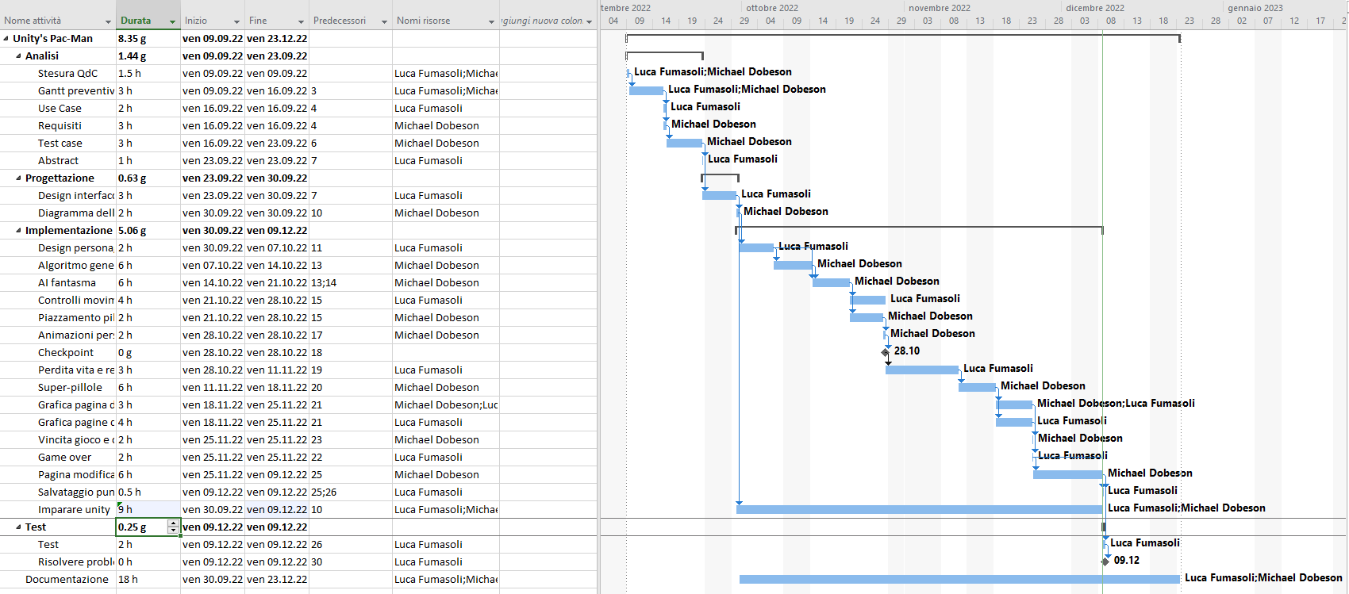

# Conclusioni

Quali sono le implicazioni della mia soluzione? Che impatto avrà? Cambierà il mondo? È un successo importante? È solo un’aggiunta marginale o è semplicemente servita per scoprire che questo percorso è stato una perdita di tempo? I risultati ottenuti sono generali, facilmente generalizzabili o sono specifici di un caso particolare? ecc.

## Sviluppi futuri

Migliorie o estensioni che possono essere sviluppate sul prodotto.

## Considerazioni personali

Cosa ho imparato in questo progetto? ecc.

# Glossario

Inserite una semplice tabella con due colonne che spieghi i termini specifici del progetto (lista dei termini in ordine alfabetico A-Z)

Esempio:

|  |  |
| --- | --- |
| **Termine** | **Descrizione** |
|  |  |
| Axis | O asse in *Unity* sono dei diversi valori predefiniti che possono essere cambiati e abbinati a dei tasti. |
| Coroutine | È un funzionalità aggiuntiva negli *script* *C#* in *Unity* in cui puoi iniziare un metodo che funziona allo stesso tempo che fa un’altra azione. |
| Float | Un *float* è una variabile di tipo numerico qualsiasi. |
| FPS | *Frames per Second* |
| HideInInspector | È un comando che si mette (tra parentesi quadre) prima di una variabile pubblica in *Unity* per specificare che non si vuole mostrarlo nell’interfaccia di *Unity*. |
| IA | Intelligenza Artificiale o AI in inglese |
| Int | Un intero (o *int*) è un variabile di tipo numerico senza la virgola. |
| Joystick | Un *controller* per giocare, che nel mio caso ho usato un *controller PS4*. |
| Listener | È una proprietà, che dal nome, ascolta per un azione dall’utente. |
| PlayerPrefs | … what is it and where is it |
| String | Una stringa (o *string*) è una variabile di tipo testuale. |

# Bibliografia

## Sitografia

1. URL del sito (se troppo lungo solo dominio, evt completo nel diario),
2. Eventuale titolo della pagina (in italico),
3. Data di consultazione (GG-MM-AAAA).

**Esempio:**

* http://standards.ieee.org/guides/style/section7.html, *IEEE Standards Style Manual*, 07-06-2008.

1. *Grid* è un array multidimensionale che contiene le posizioni delle mura, pillole, giocatore e fantasma. È la griglia del gioco.
2. *Blinky* era il nome dato al fantasma rosso nel *Pac-Man* originale.
3. *TextMeshProGUI* è un’estensione di *Unity* per aggiungere testi avanzate.